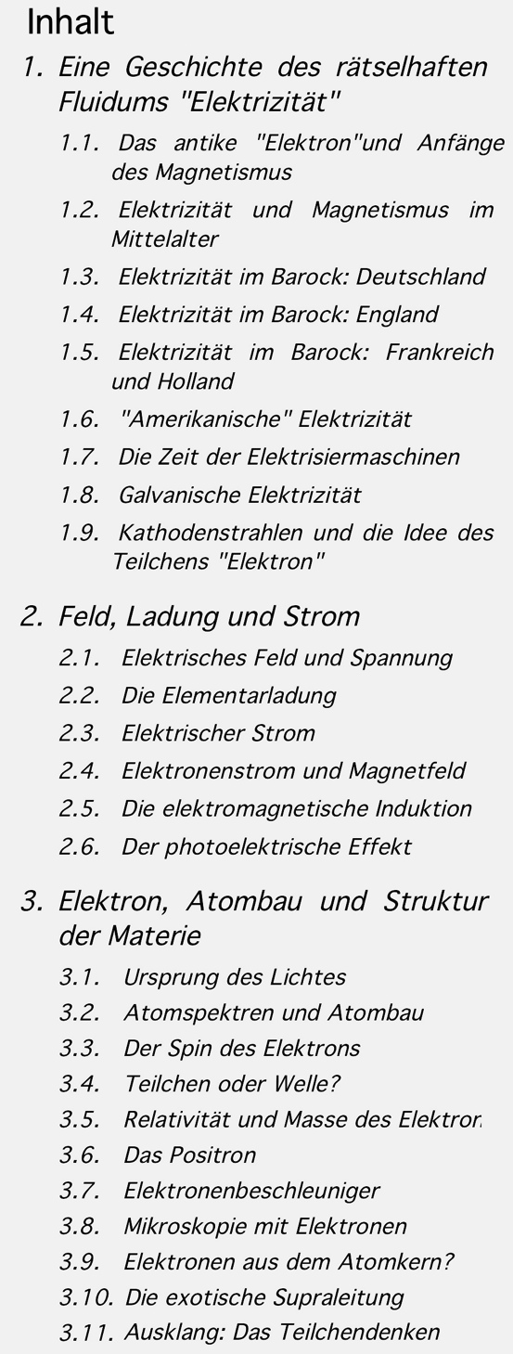
Eine Kulturgeschichte des Elektrons
Ein elementares und doch rätselhaftes Teilchen als Basis von Naturverständnis

Experimente, historische Dokumente und Biographien bringen uns die Geschichte des Elektrons näher und wir realisieren die Bedeutung dieses faszinierenden "Teilchens" für das tiefere Verständnis von Elektrizität und Magnetismus. Wir erfahren auch, wie sich das Elektron im Organismus, in der Erde und in der Atmosphäre manifestiert, und wie seine Eigenschaften in Alltag und moderner Forschung erscheinen. Die Frage "Haben Sie schon mal ein Elektron gesehen?" führt uns zur Diskussion darüber, was "Realität" eigentlich ist.

- Eine Geschichte des rätselhaften Fluidums "Elektrizität"
  - Das antike "Elektron" und Anfänge des Magnetismus
Das versteinerte Harz von Bäumen längst vergangener Epochen war wegen seinem warmen Glanz, der an die Sonne erinnerte, schon immer sehr begehrt. Seine Hauptfundstellen lagen an den Küsten nördlicher Meere und der Ostsee, wo der kostbare Stein durch die Erosion angeschwemmt wurde. Die Phönizier befuhren Meere und Flüsse und brachten Bernstein mit, den "brennenden Stein". Auf Handelsrouten gelangte er auch in die Po-Ebene.
Eine tragisch schöne griechische Sage ist damit verknüpft. In jugendlichem Übermut wollte Phaeton auch einmal den Himmelswagen mit der Sonne lenken wie sein Vater Helios. Auf Drängen von Klymene, Phaetons Mutter, willigte Helios schliesslich ein, wenn auch contre-coeur. Die Rosse des Wagens aber, der noch ungelenken Hand des jungen Gottes nicht gewohnt, gerieten bald von der richtigen Bahn ab, und das feurige Gefährt mit der Sonne kam der Erde so nah, dass die Flüsse vertrockneten, Städte und Wälder in Brand gerieten und die Menschen eines ganzen Erdteils schwarz wurden. Zeus vernahm ihre Not und schleuderte einen seiner gefürchteten Blitze, sodass Phaeton in den Eridanus stürzte.
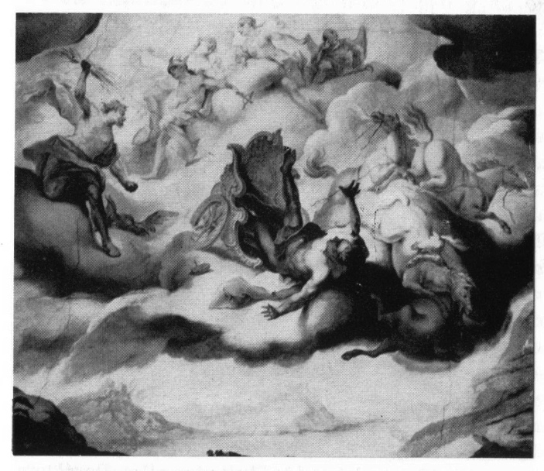Die Heliaden, Helios' Töchter, also Phaeton’s Schwestern, eilten herbei und weinten tagelang am Ufer, bis sie Zeus, des Wehklagens müde, in Pappeln verwandelte. Doch die Tränen flossen immer noch und fielen in den Eridanus, den heutigen Po, wo sie zu Bernstein (der Stein, der brennt) geronnen. Tatsächlich fand man früher an seinen Ufern Bernstein, der wahrscheinlich an den Handelsrouten vom Norden liegen geblieben war. Plinius allerdings ärgerte sich über diese „kindischen“ Göttergeschichten und machte klar, dass dieser „Stein“ nur erstarrtes Harz von Nadelbäumen war.
"Elector" ist die Sonne und daher wohl der Name  für den sonnenähnlich funkelnden Harzstein. So entstanden später die Begriffe „Elektrizität“ (das Bernsteinige) für die Eigenschaften des rätselhaften Fluidums und "Elektron" für seinen Träger.
Schon 600 vor unserer Zeitrechnung staunte Thales von Milet (um 624-547 n.Chr.) über die seltsamen Kräfte, welche Bernstein beim Reiben auf Fasern und Strohschnipsel ausübte und er vermutete den Sitz der Kraft im Innern des Steins und deshalb schrieb er ihm auch eine Seele zu. Thales löste sich von Versuchen, die Phänomene der Welt als von Göttern und versteckten äusseren Kräften verursacht zu verstehen. Er wollte die Erklärung in den Dingen selber finden und nicht in der Mythologie.
Schon vor Thales von Milet müssen atmosphärische elektrische Erscheinungen im trockenen Klima Palästinas und Ägyptens bekannt gewesen sein, und es war wahrscheinlich die Priesterkaste, welche dieses Wissen um die Phänomene sorgsam wahrte. Es gibt Hinweise aus dem alten Testament auf Luft-elektrizität, welche möglicherweise zu kultischen Zwecken und als Demonstration von Geheimwissen diente. Ägyptische Reliefs aus Dendera deuten vielleicht auf elektrisch erzeugte Lichterscheinungen.
Aristoteles (384-322 BC) aus Stagira baute im Lykeum in Athen mit der Hilfe seines Schülers Alexander dem Grossen eine Sammlung auf, die alle auffälligen Dinge der Natur enthielt, die man in den eroberten Ländern fand. Es ist sehr wahrscheinlich, dass Magnetit und Amber in der Sammlung der Peripatetiker enthalten waren. Theophrastus, der Nachfolger von Aristoteles, befasste sich mit Magnetismus und Bernstein, vermied es aber, wie schon Aristoteles, von einer Beseelung des Magneten zu sprechen.
Die elektrische Wirkung beobachtete man an Bernsteinstücken, wenn nach Reibung eines solchen Steines kleine, leichte Teilchen wie Staub oder Wollschnipsel angezogen wurden. Es handelte sich um mechanische Wirkungen, wie sie auch vom Magnetstein bekannt waren. Es musste also eine ähnliche "Kraft" dahinterstecken. Zur Erklärung dachte man an Flüssigkeitswirbel, bei denen ja auch kleine Teilchen mitgerissen wurden. Beim Magnet- und Bernstein nahm man an, dass gewisse "Ausströmungen" dieser Materialien die Luft in der Umgebung wegstiessen und der "horror vacui" (die "Angst vor dem Vakuum") die übrige Luft - mit den leichten Teilchen - an den Magnetstein oder den Bernstein heranströmen liess.
Die ältesten schriftlichen Nachrichten über Bernstein-Phänomene stammen aus dem 4. Jahrhundert v.Chr., doch ist das Wissen darüber sicher viel älter. Der römische Offizier Gaius Plinius Secundus (23-79) erwähnt in seiner Naturgeschichte ("Naturalis historia") um 60 n.Chr. ebenfalls die seltsamen Wirkungen von Magnetstein und Bernstein. Plinius glaubte, dass die durch die Reibung erzeugte Wärme verantwortlich für die Anziehungskräfte des Bernsteins wäre. Blitze bestanden nach seiner Meinung aus Feuer, das von den Planeten auf die Erde fiel. Doch führte er auch wieder Götter als Ursache an.
Zur Zeit von Thales öffnete Ägypten seine Häfen und Immigranten strömten ins Land. Unter den Ptolemäern wurde Alexandria zu einem kulturellen Zentrum mit zeitweise 14000 Studierenden, Bibliotheken mit 700000 Bänden und berühmten Namen wie Archimedes, Euclid, Apollonius, Hypatia, Hipparchos, Hero. Die schon vorhandenen Kenntnisse über Elektrizität und Magnetismus (Maimonides berichtet von magnetischen Suspensionen von Gegenständen in Babylon) wurde in Alexandria in der hellenistischen Periode wenig weiter entwickelt.
Langsam bewegte sich die Kunde von Elektrizität und Magnetismus westwärts. Lukrez erwähnt in De Natura die Samothrakischen Ringe, er habe sie sogar selber gesehen und entwickelt Theorien, welche auch zirkuläre Ströme postulieren und nimmt so die Cartesianischen Wirbel vorweg. Wechselnde Abstossung und Anziehung der Ringe kann Bewegung erzeugen, Vorstufen des Elektromotors, und erwähnt auch Experimente mit Eisenspänen in einem Bronze-Gefäss. Er führt Kraftwirkungen auch auf ein von den Kraftfeldern erzeugtes Vakuum zurück, wie später Plutarch. Epikur sah den Grund für die magnetische Kraft in einem Ausströmen von Atomen. Der Begriff der Polarität entstand wohl erst viel später und man dachte auch, Abstossung und Anziehung stamme von zwei vollkommen verschiedenen Stoffen.
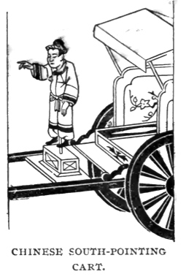
Ein Kapitel für sich ist die Frage, wo zuerst der Magnetismus der Erde zur Orientierung verwendet wurde. Es scheint festzustehen, dass dies in China war und das sich Ausrichten einer Nadel oder eines Magnetlöffels der westlichen Welt 18 Jahrhunderte lang verborgen blieb und erst im Mittelalter bei uns bekannt wurde. Es hat zwar Passagen in der Odyssee, welche eine geheimnisvolle Orientierungsfähigkeit von nächtlichen Segelschiffen erwähnen, oder von phönizischen Seefahrten, die, obwohl sie bis nach China führten, allerdings auch ohne Kompass denkbar sind. Ob die Etrusker den Kompass kannten ist Spekulation. Möglicherweise waren sie ja mongolischen Ursprungs und hatten vielleicht magnetische Kenntnisse mitgebracht? Andererseits könnten die Chinesen aus Akkadien, dem späteren Mesopotamien, eingewandert sein, also auch semitische Ursprünge haben.
Es gibt schon um 2700 v.Chr. in chinesischen Mythen Hinweise auf einen Kompass. Konkreter ist dann etwa 400 v.Chr. von einem Gerät in Form eines Wagens die Rede, welches den Süden weist. Ältere Bücher über die Geschichte der Elektrizität zweifeln daran, ob die Chinesen fähig gewesen seien, einen Kompass zu erfinden. Seit den berühmten Publikationen von Needham besteht aber offenbar kein Zweifel, dass der Kompass aus China stammt. Der Physiker James D.Livingston bezieht sich in seinem Buch über Magnetismus auch auf Needham

  - Elektrizität und Magnetismus im Mittelalter
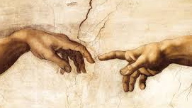
Im Mittelalter wurden wahrscheinlich wenig neue Erkenntnisse über elektrische Phänomene gewonnen. Die magnetischen Phänomene hingegen erhielten Aktualität, als ab dem 12. Jahrhundert der Kompass auch im Westen allgemein verwendet wurde. Der Erdmagnetismus und seine Hilfe bei der Navigation waren für die kolonialen Raubzüge unentbehrlich. Wie soviel andere Kenntnisse fanden jene über den Magnetismus durch die arabische Kultur den Weg ins mittelalterliche Europa. Die arabischen Seefahrer, welche bis weit nach Ostasien segelten und dabei in engen Kontakt mit Seefahrern des indischen Ozeans und des südchinesischen Meeres kamen, haben wahrscheinlich von ihnen verschiedene Varianten des Kompasses kennengelernt. Der portugiesische Chronist Jerónimo Osorius (1506-1580), auch als der Cicero Portugals bezeichnet, hat sie ausführlich beschrieben.

Die Übergabe des antiken Erbes
Die Geschichte des wissenschaftlichen Denkens im Mittelalter lässt sich in zwei klar voneinander geschiedene Perioden einteilen. Vor dem 13. Jahrhundert dominierte die arabische Wissenschaft, deren Vertreter in Andalusien Moslems, Christen und Juden waren und deren Überlegenheit vom christlichen Westen anerkannt wurde. Viele der wichtigen griechischen Texte waren in guten arabischen Übersetzungen erhältlich, und es existierten auch arabische Versionen von Werken aus dem Sanskrit. Zum ersten Mal in der westlichen Kulturgeschichte wurden mathematische, astronomische und andere wissenschaftliche Begriffe und Theorien aus indischen Quellen von arabischen Wissenschaftlern übernommen wie schon früher, unmittelbar vor oder zur Zeit der moslemischen Eroberungen, von ihren syrischen Vorgängern, und wurden weiter entwickelt und in ihr System der Wissenschaften aufgenommen. Wissenschaftliche Themen wurden in der ganzen Welt des Islams lebhaft debattiert, und in gewissen Disziplinen gingen die Kenntnisse der Moslems über die der Griechen hinaus; eines der Beispiele hierfür ist die Optik in der Form, wie sie von Ibn al-Haitam (lat. Alhazen) (965-1040) aus Basra in seinem Hauptwerk "Kitab al Manazir", dem "Schatz der Optik", festgehalten wurde.
Während des 13.Jahrhunderts fanden in den Ländern des östlichen Islams, insbesondere in Iran, intensive wissenschaftliche Diskussionen statt. In Europa - das die Fülle der philosophischen und wissenschaftlichen Schriften bewältigt hatte, die ihm durch Übersetzungen aus dem Arabischen und Griechischen in Latein zugänglich geworden waren - bedeutete jenes Jahrhundert das Ende der bedingungslosen Hinnahme arabischer intellektueller Superiorität.

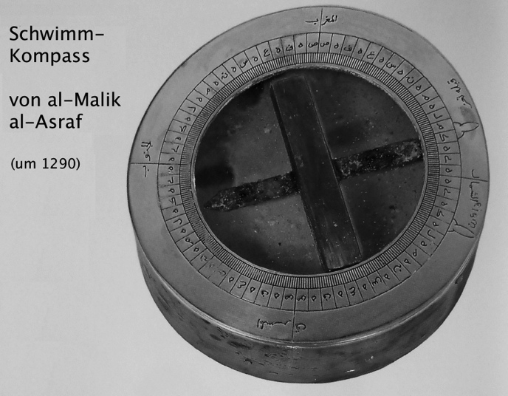
Die beiden folgenden Forscher sind eigentlich zur Neuzeit zu rechnen und nicht mehr zum Mittelalter:
Girolamo Cardano (1501-1576) und William Gilbert (1544-1603) beschrieben zum ersten Mal ausführlich elektrische Wirkungen als eigenes Wissensgebiet. Cardano war italienischer Mathematiker und Physiker. In dem von ihm 1550 veröffentlichten Buch "De subtilitate" stellte er Unterschiede zwischen magnetischen und Bernsteinwirkungen fest:
1. Ein Magnet zieht nur Eisen an, Bernstein dagegen alle leichten Dinge.
2. Ein Magnet wirkt, im Gegensatz zu Bernstein, auch durch Materie hindurch
3. Ein Magnet besitzt Pole, Bernstein dagegen nicht, deshalb glaubten Cardano und Gilbert, dass nur die Bernsteinwirkungen mit Ausströmungen von unsichtbaren Flüssigkeiten erklärbar wären.

Gilbert, in seinen letzten Lebensjahren Leibarzt der Königin Elisabeth I., entdeckte eine Anzahl neuer Materialien, die nach Reibung leichte Körper anzogen, und nannte sie "Electrica". Sein berühmtes Werk "De Magnete" von 1600 war indessen grösstenteils magnetischen Phänomenen gewidmet. Es fand weite Verbreitung, auch Galileo Galilei und Johann Wolfgang von Goethe liessen sich davon beeindrucken.

  - Elektrizität im Barock: Deutschland
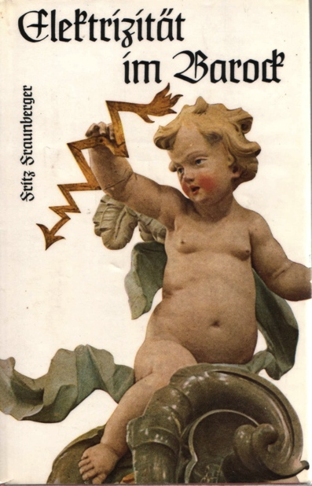
Weshalb war gerade die Barockzeit so empfänglich für die Erscheinungen der Elektrizität? War es, weil man sich getraute sich, so wie sich Columbus in fremde Gegenden, nun auch mit offenen Sinnen und rationalem Denken den Phänomenen der Natur näherte und nicht mehr nur in traditionellen Lehrmeinungen verharrte? Jedenfalls begann nun dank der Verbreitung des Wissens durch den Buchdruck eine lebendige Diskussion im ganzen europäischen Raum. Wissenschaft wurde unter den Gebildeten im fast öffentlichen Diskurs organisiert und fand nicht wie im Mittelalter in der Abgeschiedenheit von Klosterschulen statt. So fielen die gründlichen und streng wissenschaftlichen Arbeiten von Gilbert auf fruchtbaren Boden.
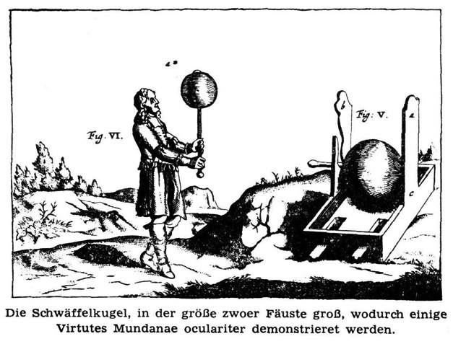
Neue Entdeckungen machte der Magdeburger Bürgermeister Otto von Guericke (1628-1704), der vor allem durch seine Untersuchungen über das Vakuum berühmt geworden ist - am bekanntesten sind seine Versuche mit den Magdeburger Halbkugeln. In seiner Veröffentlichung "Experimenta nova Magdeburgica de vacuo spatio", die 1672 in Amsterdam erschien, ist auch enthalten, wie man Elektrizität durch Reibung hervorrufen kann:
"Hat jemand Lust, so nehme er eine Glaskugel, eine sogenannte Vorlage, von Kinderkopfgrösse; darein tue er im Mörser kleingestossenen Schwefel, setze ihn ans Feuer und schmelze ihn hinreichend; und wenn er völlig erkaltet ist, so zerbreche man das Glasgefäss, nehme die Schwefelkugel heraus und bewahre sie an einem trockenen, nicht an einem feuchten Orte auf. Wenn man will, kann man auch ein Loch durchbohren, so dass die Kugel an einem eisernen Stabe als Achse umgedreht werden kann. Und auf diese Weise wird die Kugel genügend vorbereitet sein ... Um die festhaltende Kraft an dieser Kugel darzutun, lege man sie mittels ihrer Achse über zwei Stützen ab im Gestell abcd etwa handbreit vom Boden entfernt und breite allerlei Blättchen oder Schnitzel von Gold, Silber, Papier, Hopfen oder andere Abschabsel unter der Kugel aus und berühre diese durch Streichen mit einer recht trockenen Hand. Nach zwei, drei- und mehrmaligem Reiben oder Streichen wird sie diese Schnitzel anziehen und, um ihre Achse gedreht, mit sich fortnehmen. Auf diese Weise wird einem gewissermassen die Erdkugel vor Augen gestellt, welche alle lebenden Wesen und andere auf ihrer Oberfläche vorhandenen Dinge durch Anziehung festhält und durch ihre tägliche Umdrehung in vierundzwanzig Stunden mit sich herumführt."
Mit diesem "Urahnen" aller Elektrisiermaschinen entdeckte er eine Reihe neuartiger Wirkungen der Elektrizität: Influenz, Leitung und Leuchtwirkung.
1671 gelang es Gottfried Wilhelm Leibniz (1646- 1716), von Guericke angeregt, die ersten Funken der Elektrizität zu erzeugen. Wir stehen damit immer noch im Kindesalter der modernen Naturwissenschaften, die vor nicht allzu langer Zeit, in der Zeit des ausgehenden Mittelalters und der Renaissance, ins Leben gerufen worden waren. Die oberste Forderung dieser neuen Naturwissenschaften hiess: Jede Theorie muss durch Experimente und Beobachtungen untermauert werden, sonst ist sie nichts wert. Diese Forderung begann sich immer stärker durchzusetzen. Überall wurden Akademien gegründet, die es sich zur Aufgabe machten, naturwissenschaftliche Probleme zu lösen. Die berühmtesten Akademien waren die "Royal Society" in London und die "Académie Royale des Sciences" in Paris, beide 1660 gegründet. In Florenz untersuchten die Mitglieder der "Academia del Cimento" auch elektrische Phänomene. 1667 stellten sie fest, dass elektrische Anziehung wechselseitig wirkt: Bernstein, der gerieben wird, zieht nicht nur leichte Teilchen an, er bewegt sich auch zu ihnen hin, wenn er genügend beweglich aufgehängt wird.

  - Elektrizität im Barock: England
In England entdeckte Robert Boyle (1627-1691) im Jahr 1675, dass die Kraftwirkung von Bernstein auch im luftleer gepumpten Raum vorhanden war. Auch Isaac Newton, der berühmte Physiker und Mathematiker, führte ein paar elektrische Versuche durch. Doch ist sein Beitrag bescheiden gegenüber den Folgen, die von seiner mathematisierten Mechanik 1687 ausgingen. Diese wurden zu einem fast dogmatischen Vorbild für alle übrigen Wissenschaften bis weit in das 19. Jahrhundert hinein. Der Londoner Mechaniker und Kurator der "Royal Society", Francis Hauksbee (1666-1713), stellte Anfang des 18. Jahrhunderts fest, dass Lichterscheinungen in Glasröhren mit Quecksilber auf Reibungseffekte zurückgeführt werden konnten, also elektrischer Natur waren.
Ausgepumpte Glasröhren, die nur noch wenig Luft enthielten, leuchteten in ihrem Inneren besonders stark, man brauchte sie nur aussen zu reiben - also ein früher Vorläufer der Leuchstoffröhren. Hauksbee dachte auch schon an die Verwendung künstlichen Lichts. Die Ähnlichkeit zwischen dem hervorbrechenden elektrischen Licht und dem Blitz in der Natur fiel sofort auf. Für seine Versuche entwickelte er als erster nach Guericke - eine eigene Reibungs-Elektrisiermaschine mit einer drehenden Glaskugel. Bei der Erklärung seiner Forschungsergebnisse vertrat Hauksbee - wie fast alle Elektrizitätsforscher um diese Zeit - die Ausströmungstheorie der Elektrizität. Ein Beweis dafür waren ihm der Funkenüberschlag und der Lärm, der dabei entstand, der "elektrische Wind", den er auf der Haut fühlte, sobald er mit seiner Hand in die Nähe eines elektrischen Körper langte, und die Empfindung, die man spürte, wenn die elektrischen Ausströmungen in den menschlichen Körper schlugen.
Ein anderer Engländer, Stephen Gray (ca. 1680-1736), untersuchte 1729 die Frage nach der Weiterleitung der elektrischen Wirkung. Er entdeckte, dass die elektrische Wirkung entlang eines Messingdrahtes oder einer Hanfschnur transportiert werden konnte, wenn man diese an einer geriebenen Glasröhre befestigte: Eine Kugel am Ende dieser Verbindungen zog Gänsefedern an. Wenn er aber die leitenden Drähte durch Hanfschnüre oder Metalldrähte unterstützte, so liess sich die Elektrizität nicht transportieren - sie musste seitlich entwichen sein. Gray realisierte, dass er ein bestimmtes Material, z.B. Seide nehmen musste und wenn schon Hanf, dann musste er sehr, sehr dünn sein. Die Art des Stoffes und die Dicke waren also bestimmend für Leiten und Nichtleiten der Elektrizität. Dass eine dicke Hanfschnur überhaupt leiten konnte, lag am feuchten englischen Klima. Schliesslich gelangen Gray "Fern"-Leitungen, welche die Elektrizität etwa zwei hundert Meter weit trugen.
Mit der Entdeckung von Leitern und Nichtleitern für die Elektrizität war eine neue Ordnung der Materialien möglich. Die Körper, die anscheinend durch Reibung nicht elektrisch wurden, waren Elektrizitätsleiter, die Elektrizitätslieferanten dagegen leiteten selbst nicht. Erst später kam man darauf, dass selbstverständlich auch Leiter durch Reibung elektrisch werden konnten, nur leiteten sie eben so ausgezeichnet, dass die erzeugte Elektrizität sofort entwischte. Gray stellte - wie auch Guericke und Hauksbee - influenzierte Wirkungen der Elektrizität fest, das heisst Wirkungen, die ohne wirklichen Ladungsübergang bei einem anderen Körper auftraten.
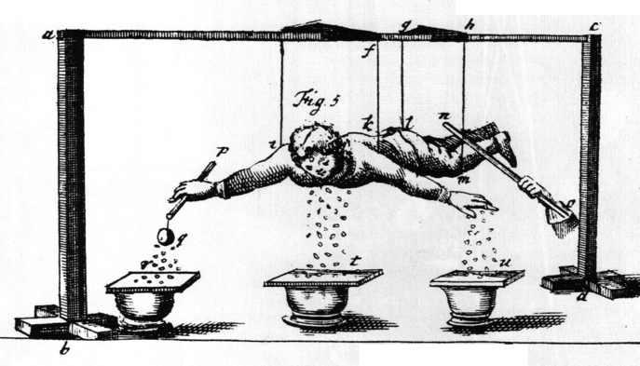
Grosse Popularität gewann die Elektrizität durch die z.B. von Gray durchgeführten öffentlichen Experimente, bei denen er auch Menschen "elektrisierte". Dabei benutzte er einen leichtgewichtigen Knaben der auf einem an Seidenschnüren aufgehängten Brett lag, als lebenden Elektrizitäts-Speicher. Sobald den Füssen des Knaben eine geriebene Glasröhre genähert wurde, flogen ihm allerlei leichte Teilchen ins Gesicht.
Über die Wirkungen der Elektrizität hatte Gray zu dieser Zeit auch schon grosse Zukunftsvorstellungen:
"Es müsste mit der Zeit noch ein Weg ausfindig zu machen sein, eine grössere Quantität des elektrischen Feuers zu sammeln, und mithin die Stärke dieser Kraft zu vermehren, welche, verschiedenen dieser Experimente zufolge ... mit der Beschaffenheit des Donners und Blitzes von gleicher Natur zu sein scheinet".
Die Ähnlichkeit mit atmosphärischen Erscheinungen faszinierte die Elektrizitätsforscher immer stärker: Die menschliche Vernunft, die mit Newtons Mechanik gerade bei der Erklärung der Planetenbewegungen einen grossen Triumph gefeiert hatte, versuchte sich auch an anderen, ebenso mächtigen Naturerscheinungen, diesmal auf der Erde.
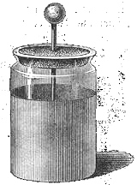
  - Elektrizität im Barock: Frankreich und Holland
Charles Francis de Cisternay Dufay (1698-1739), Direktor des Königlichen Gartens in Paris, machte in Anknüpfung an die Versuche Otto von Guerickes eine merkwürdige Beobachtung: Ein Goldplättchen, das von einer geriebenen Glasröhre angezogen und anschliessend abgestossen wurde (weil es von der Glasröhre etwas Elektrizität erhalten hatte), wurde an ein geriebenes Harzstück gehalten. Doch entgegen aller Erwartung wurde es nicht abgestossen, sondern angezogen. Glas und Harz verhielten sich also unterschiedlich. Dufay folgerte: Es müssen zwei verschiedene Arten von Elektrizität geben, gleichartige Elektrizitäten stossen sich ab, ungleichartige ziehen sich an. Glas und Harz besassen diese unterschiedlichen Arten, und er nannte sie: glasartige Elektrizität (électricité vitrée) und harzartige Elektrizität (électrlcité résineuse), Er fand übrigens 1733, dass alle Körper durch Reibung elektrisch werden.
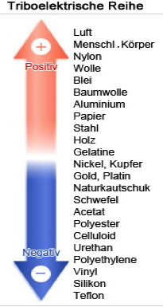
Mit heutigen Kenntnissen lässt sich eine Rangliste der Reibungselektrizität aufstellen, die triboelektrische Reihe (von tribos, reiben).

Die Elektrizität wird salonfähig
Der Königlich Preussische Feldmedikus Christian Friedrich Ludolff (1701-1763) führte Anfang 1744 in der Berliner Akademie der Wissenschaften einen "zündenden" Versuch vor: ein Funke aus einem Konduktor brachte eine vorgewärmte Probe Alkohol zum Brennen. Noch grösseren Eindruck machte die Abwandlung des Ludolfschen Experiments: statt des Konduktors wurde ein Mensch benutzt. Er konnte mit einem elektrischen Funken aus seinem Finger Alkohol in Flammen setzen. Welch' ein Ereignis! Der Mensch, der als eine der ersten technischen Leistungen das Feuer beherrschen gelernt hatte, brachte es nun fertig, das gleiche Feuer als völlig ungefährliche Elektrizität zu speichern und sogar durch seinen eigenen Körper zu führen, ohne dass es ihm schadete.
Die Elektrizität war salonfähig geworden und eine Erfindung mache sie mit einem Schlag zur Modewissenschaft machte: Der Kondensator. Mit ihm gelang es, grössere Elektrizitätsmengen zu speichern und somit auch grössere elektrische Wirkungen zu erzielen. Bekannt wurde dieser Elektrizitätsspeicher unter dem Namen "Leidener Flasche". Die Begriffe "Ladung", "Entladung", "Batterie" wurden, in Anlehnung an die Artillerie, erst nach der Einführung dieser neuen Flasche gebräuchlich.
Im Januar 1746 schrieb der holländische Physiker Professor P. v. Musschenbroek (1660-1707) aus Leiden einen Brief:
"Ich will Ihnen eine neue, aber schreckliche Erfahrung mitteilen und dabei raten, sie nicht selbst zu versuchen. Ich stellte einige Versuche über die Stärke der Elektrizität an und hatte zu diesem Zwecke an zwei blauseidenen Fäden eine eiserne Röhre aufgehängt, welche die Elektrizität von einer Glaskugel erhielt, die schnell um ihre Achse gedreht wurde, während sie mit den dagegen gedrückten Händen gerieben wurde. Am anderen Ende hing frei ein messingener Draht, dessen Ende in ein gläsernes Gefäss, das zum Teil mit Wasser angefüllt war, tauchte. Dieses hielt ich in der rechten Hand und mit der anderen versuchte ich aus der eisernen elektrisierten Röhre Funken herauszulocken. Auf einmal wurde meine rechte Hand heftig erschüttert, so dass mein ganzer Körper wie von einem Blitzschlag getroffen war ... mit einem Wort, ich dachte, es wäre aus mit mir."
Was war geschehen? Das Wasser im Gefäss stellte die eine Belegung eines Kondensators dar, das Glas den Isolator, die Hand des Experimentators bildete die andere Belegung. Bei der Aufladung des Wassers im Gefäss durch die Elektrisiermaschine wirkte also die Anordnung Hand - Glas - Wasser als Kondensator. Er konnte sehr viel mehr Elektrizität speichern als die bisher üblichen einfachen metallischen Stangen. Bei diesen war die Luft der Isolator, und die andere Belegung bildete die geerdete Umgebung, etwa die weit entfernte Zimmerwand. Entscheidend beim Kondensatorprinzip ist, dass man zwei leitende Substanzen sehr nahe, aber noch isoliert, aneinander bringt. Als Musschenbroek durch Berührung des Konduktors (die "eiserne Röhre") mit seiner zweiten Hand einen Entladungskreis zwischen beiden Belegungen herstellte, bahnte sich die gespeicherte Gewalt der Elektrizität wie ein "Blitzschlag" den Weg durch seinen Körper.
Die Nachricht von diesen neuen, schrecklichen Möglichkeiten der Elektrizität verbreitete sich wie ein Lauffeuer durch Europa. Hauptanteil an der Verbreitung hatte der Abbé Jean Antoine Nollet (1700-1770), ein lustvoller Experimentator und Physiklehrer der königlichen Prinzen und Prinzessinnen in Paris. Er nutzte die Kondensatorwirkung sogleich zu grandiosen Schauspielen vor Ludwig XV. und seinem Hofstaat: Hundertachtzig Soldaten der königlichen Garde mussten Hand in Hand, nichtsahnend, den Entladungskreis einer "Leidener Flasche", wie Nollet sie nannte, bilden. Zum grössten Vergnügen der Zuschauer sprangen alle fast gleichzeitig in die Luft. Bald wiederholte er diesen Versuch mit der ganzen Belegschaft eines Kartäuser-Klosters, im ganzen 700 Mönche. (Ob die Elektrizität zusätzlich zu ihren Körpern auch ihren Glauben erschütterte, ist nicht überliefert).

  - "Amerikanische" Elektrizität

Ein Zeitungsausschnitt aus einer amerikanischen Zeitung des 17.Jahrhunderts zeigt das wache Interesse an elektrischen Phänomenen:
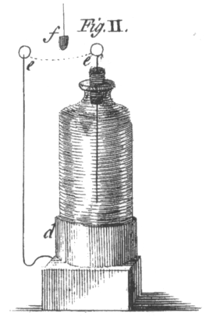
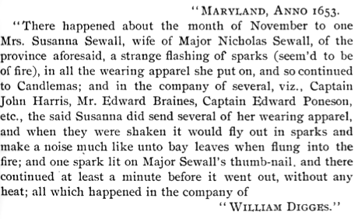
Benjamin Franklin (1706-1790) wurde auch als "moderner Prometheus", als Vater der Elektrizität bezeichnet und er war sicher einer der wichtigsten Naturphilosophen der Aufklärung. Sein Ruhm beruhte auf seinen Forschungen zur Elektrizität und dies stärkte auch seine politischen Bedeutung als Botschafter des neuen Kontinents in Europa. Er war kohärent, seine wissenschaftlichen Arbeiten und seine politische Tätigkeit bildeten ein Ganzes. Zudem verhalf ihm sein Beruf als Buchdrucker zu einem klaren, präzisen und ökonomischen Arbeitsstil, der seinen Forschungen in der Elektrizität sehr zugute kam. Diese begann er um 1745, angeregt durch die Experimente von Stephen Gray, die Franklin bei einem wissenschaftlichen Schausteller in den Kolonien beobachtet und von denen er in englischen und holländischen Zeitschriften gelesen hatte. Interessant ist, dass die auf Französisch in Amsterdam erscheinende Bibliothèque Raisonnée einen Beitrag des Berner Wissenschaftlers Albrecht von Haller (1708-1777) über elektrische Experimente enthielt, welcher dann vor allem Franklins Interesse weckte. Damals war von Haller Professor in Göttingen und er berichtete vor allem über die Erkenntnisse der deutschen "Elektriker". Im Artikel wird von einem denkwürdigen Experiment berichtet, bei dem Stephen's "Waisenknabe" nicht an isolierenden Fäden schwebt, sondern auf einem mit Pech isolierten Schemel steht. Durch eine Metallkette ist er mit dem geriebenen Glasrohr verbunden. Wenn jemand sich dem Jungen näherte, so sprang ein Funke "begleitet von einem knisternden Geräusch und einem plötzlichen Schmerz, den beide nur zu sehr empfanden". Diesen und ähnliche Versuche führte Franklin durch und benutzte die eben erfundene Leidener Flasche, um sein Konzept der Elektrizität zu entwickeln.
Franklin bemerkte, dass man die Flasche nicht mit beliebig viel Elektrizität laden konnte. Das Laden interpretierte er so, dass dabei das elektrische Fluidum aus der äusseren Belegung zur Inneren befördert wurde - ein Prozess, der sich erschöpfen musste, wenn die äussere Metallfolie "leer" war. Es mussten also zwei verschiedene Ladungzustände, auf den beiden Belegungen existieren. Man konnte sie langsam, durch einen pendelnden, kleinen Körper oder durch eine plötzliche Entladung wieder ausgleichen.
Es gibt in jedem Körper - auch im unelektrischen Zustand - nur eine Art von Elektrizität, deren Teilchen sich gegenseitig abstossen und von der übrigen Materie angezogen werden. In einer geladenen Leidener Flasche ist auf einer Seite ein "Überfluss" an Elektrizität vorhanden (diese Seite heisst später "positiv" geladen) auf der anderen Seite ein "Mangel" an Elektrizität (die Seite heisst "negativ" geladen). Die Entladung ist also nur ein Ausgleichen, kein Vernichten von Elektrizität. Elektrizität wird demnach durch Reibung nicht "erzeugt", sondern nur getrennt. Eine Seite eines Kondensators erhält deshalb das an Überfluss, was bei der anderen als Mangel erscheint. Zusammen ergeben sie die Ladung Null, wie im anfänglichen, ungeladenen Zustand. Er erkennt auch, dass das Glas der Flasche für Elektrizität "undurchsichtig" ist, so wie eine schwarze Wand kein Licht durchlässt.

Der Blitz
Franklin bemerkte einmal, dass sich eine geladene, isoliert stehende Metallplatte eher entlud, wenn man ihr eine spitze, geerdete Nadel näherte. Bei einem runden, geerdeten Körper musste man sich viel mehr nähern und dann geschah die Entladung plötzlich heftig. Dies führte ihn auf die Idee, den Wolken durch eine geerdete Spitze ihre Blitze sozusagen zu entziehen. Und wenn man mit diesem "Blitzstoff" dieselben Experimente durchführen könnte wie mit der Reibungselektrizität, dann wäre damit gezeigt, dass Blitze elektrische Natur haben. Er plante, einen Experimentator in einem kleinen Häuschen auf einen isolierten Schemel zu stellen und dort hinein das Ende einer 20 oder 30 Fuss langen senkrecht stehenden, zugespitzten Stange zu führen. So konnte der Mensch im Innern mit der Blitzsubstanz zu experimentieren versuchen. Allerdings kam Franklin nicht dazu, dieses gefährliche Experiment durchzuführen, aber die von ihm 1750 skizzierte Idee wurde in Europa sofort aufgenommen:
" ... Könnte nicht die Kenntnis von der Kraft der Spitzen der Menschheit von Nutzen sein, wenn man dadurch Häuser, Kirchen, Schiffe und so weiter vor dem Blitzschlag schützen könnte, indem sie uns dazu führt, auf den höchsten Teilen dieser Baulichkeiten aufrecht stehende eiserne Stangen zu befestigen, die scharf wie eine Nadel gemacht wurden und vergoldet wurden, um Rost zu verhindern. Und von dem Fuss dieser Stangen müsste ein Draht an der Aussenseite des Gebäudes in die Erde herunterlaufen ... Um die Frage zu entscheiden, ob die Wolken, die Blitze enthalten, elektrisch sind oder nicht, möchte ich einen Versuch vorschlagen, der dort, wo das gut möglich ist, durchgeführt werden soll. Auf der Spitze irgendeines hohen Turmes oder Gerüstes werde eine Art von Schilderhaus gestellt, gross genug, um einen Menschen und einen elektrischen Schemel zu fassen. Von der Mitte des Schemels lasse man eine Eisenstange ausgehen, die mit einer Biegung durch die Tür läuft und dann senkrecht zwanzig oder dreissig Fuss in die Höhe reicht, sowie am Ende scharf zugespitzt ist. Wenn der elektrische Schemel sauber und trocken gehalten wird, könnte ein Mensch, der auf ihm steht, während solche Wolken niedrig vorbeiziehen, elektrisch werden und Funken geben, da die Stange aus einer Wolke Feuer zu ihm zieht".
Geschickt verstand es Franklin, die neue Wissenschaft der Elektrizität populär zu machen. Folgender Briefausschnitt von ihm (1748) gibt bereits eine Vorahnung des vollelektrifizierten Haushalts:
"Ein calecutischer (Trut-) Hahn soll zu unserem Gastmahle durch den elektrischen Schlag getötet und an dem elektrischen Bratenwender vor einem Feuer, das durch die Elektrizität angezündet ist, gebraten werden, wobei dann zugleich die Gesundheiten der berühmten Elektrizitätskenner in England, Holland, Frankreich und Deutschland aus elektrisierten Pokalen unter Abfeuerung der Kanonen von der elektrischen Batterie sollen getrunken werden".

Den ersten wirklichen Blitzableiter-Versuch führte der Botaniker Thomas-François d'Alibard in Marly bei Paris 1752 aus - von Franklins Briefen dazu angeregt. Es gelang ihm mit einem hohen Metallstab, Blitzsubstanz aus gewittriger Atmosphäre in ein Experimentierhäuschen zu leiten und nachzuweisen, dass man damit die gleichen Experimente wie mit der Reibungselektrizität durchführen konnte. In der Folge breitete sich in halb Europa eine Blitzableiter-Manie aus, überall wurden Häuser mit hohen, geerdeten Stangen versehen und sogar die Pariser Mode benutzte Blitzableiter an den Kleidern und Schirmen als modisches Accessoire.
Auch die Wissenschaft befasste sich nun noch ernsthafter mit der Untersuchung der atmosphärischen Elektrizität, eigentliche "Blitzlaboratorien" wurden eingerichtet. Dies war nicht ungefährlich und manchmal mussten Forscher ihre Neugierde mit dem Leben bezahlen, wie etwa der baltische Physiker Richmann 1752 in St.Petersburg.
Die elektrische Natur des Blitzes war nun geklärt. Dieser Erfolg des menschlichen Verstandes über die Naturgewalten wurde sofort analog zu anderen revolutionären Veränderungen gesehen, die man ebenfalls unter Berufung auf die Vernunft anstrebte. Der französische Physiker Jean le Rond d'Alembert begrüsste den ersten Gesandten der gerade unabhängigen Vereinigten Staaten von Amerika, Benjamin Franklin, mit folgenden Worten: "Dem Himmel entriss er den Blitz, den Tyrannen das Zepter" - und spielte damit auf die bedeutende Rolle an, die Franklin in der Unabhängigkeitsbewegung seines Vaterlandes gegen die englische Kolonialherrschaft gespielt hatte. Die Verfassung der USA aus dem Jahre 1786, die erste demokratische Verfassung der Geschichte, wurde schliesslich sogar Vorbild für Forderungen der Französischen Revolution von 1789-1793.

  - Die Zeit der Elektrisiermaschinen

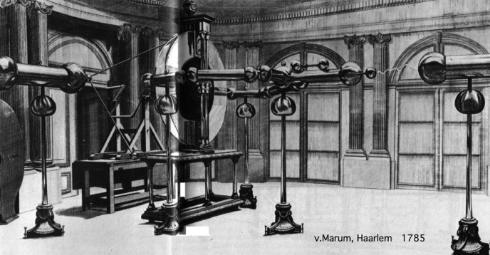
Nicht nur die praktisch-nützliche Technik, auch die Konstruktion wissenschaftlicher Apparate machte weitere Fortschritte. Bei den Elektrisiermaschinen setzte sich eine besondere Bauart, die Scheibenmaschine, ab 1755 durch, bei der statt einer Glaskugel Glasscheiben gerieben wurden. Die grösste Maschine dieser Art ist 1784 von dem in Amsterdam lebenden englischen Instrumentenmacher John Cuthbertson für den Direktor des Teylerschen Museums in Haarlem, Martinus van Marum, gefertigt worden. Sie bestand aus zwei Glasscheiben von je 1,65 Meter Durchmesser und wurde von zwei Gehilfen angetrieben. Van Marum erzielte mit ihr Spannungen von über 500000 Volt mit einer Funkenstrecke von etwa 60 Zentimetern. Es waren schon richtige Blitze, die der Mensch hier schleudern konnte. Die Marum'sche Maschine war für ihre Zeit so Erstaunen erregend wie für uns die grossen Beschleunigungsmaschinen der Kernforschungszentren in Brook-haven, Genf oder Serpuchov. Doch brachte van Marum trotz seiner Riesenmaschine die Physik der Elektrizität kaum weiter. Immerhin aber gelang es ihm, mit der Elektrizität seiner Maschine Wasser zu zersetzen (1789) und entdeckte so die Elektrolyse. Doch beeindruckte diese Entdeckung die Welt noch nicht, der Effekt war zu klein.
Einen ersten Bandgenerator konstruierte 1784 Walkers de St. Armand in Paris, aber er konnte sich nicht durchsetzen. Aus einem Apparat Allessandro Voltas, dem Elektrophor (1775) - entwickelte sich schliesslich eine ganz neue Art Elektrisiermaschine: die Influenzmaschine. Volta hatte festgestellt, dass durch Aufheben der oberen Platte eines Kondensators ohne Nachladen ständig Elektrizität gewonnen werden konnte, da die im vorher geriebenen Isolatormaterial fixierte Ladung in der oberen entladenen Platte ständig neue Elektrizität influenzierte.

  - Galvanische Elektrizität
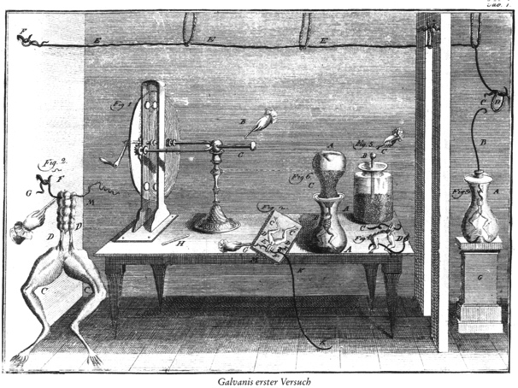
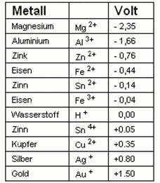
Der Professor der Anatomie in Bologna, Luigi Galvani (1737-1798) veröffentlichte 1791 Entdeckungen, die die Elektrizitätslehre revolutionieren sollten. Auf den Spuren anderer Physiologen befasste er sich mit der Erregbarkeit von Nerven und Muskeln sezierter Tiere - vor allem von Fröschen. Schon vor ihm hatte man beobachtet, dass Tiere bei elektrischen Entladungen zuckten. Um den Einfluss der atmosphärischen Elektrizität zu untersuchen, befestigte Galvani deshalb die präparierten im Freien Frösche an langen Drähten. Tatsächlich zeigten sich bei drohenden Gewitterwolken und bei Blitzen Zuckungen der Froschmuskeln. Im Herbst 1786 schliesslich machte er seine grosse Entdeckung:
"Deshalb, als ich zuweilen bemerkt hatte, wie die präparierten Frösche, welche an dem Eisengitter, welches einen hängenden Garten unseres Hauses umgab, auch mit Messinghaken im Rücken versehen aufgehängt waren, in die gewöhnlichen Zuckungen verfielen, nicht nur beim Blitzen, sondern auch bei ruhigem und heiterem Himmel, meinte ich, die Entstehung dieser Kontraktionen sei von den Veränderungen, welche unterdessen in der atmosphärischen Elektrizität vor sich gehen, herzuleiten. (...) Als ich diese Kontraktionen nur in der freien Luft beobachtet hatte, denn an anderen Orten waren noch keine Versuche angestellt worden, so fehlte nicht viel, und ich hätte der atmosphärischen Elektrizität, welche in das Tier kriecht und sich daselbst anhäuft und bei der Berührung des Hakens mit dem Eisengitter plötzlich entweicht, solche Kontraktionen zugesprochen. Denn es ist leicht, sich beim Experimentieren zu täuschen und zu meinen, das gesehen und gefunden zu haben, was wir zu sehen und zu finden wünschen. Als ich aber das Tier in das geschlossene Zimmer übergeführt, auf eine Eisenplatte gelegt hatte, siehe da, dieselben Kontraktionen, dieselben Bewegungen! Dasselbe habe ich wiederholt unter Anwendung von anderen Metallen, an anderen Orten und zu anderen Stunden und anderen Tagen erprobt; und dasselbe Ergebnis, nur dass die Kontraktionen bei der Verschiedenheit der Metalle verschieden waren, bei den einen nämlich heftiger, bei den anderen langsamer. "
Galvani stellte also schon fest, dass die Versuche sehr viel besser glückten, wenn der Metallbogen zwischen Nerv und Muskeln des Frosches aus zwei verschiedenen Metallen bestand. Aber er glaubte, eine eigene tierische Elektrizität entdeckt zu haben, die im Frosch steckte, wie in einer Leidener Flasche und realisierte nicht, dass die Elektrizität aus den metallischen Haken stammte.
Dies erkannte dann aber der Physiker Alessandro Volta (1745-1827) bald nach der Publikation von Galvani und ersten eigenen Versuchen zur "tierischen Elektrizität":
"Auf diese Weise habe ich ein neues Gesetz entdeckt, welches nicht so sehr ein Gesetz der tierischen Elektrizität ist, als ein Gesetz der gemeinen Elektrizität; (...) einer künstlichen Elektrizität, die in einer Art und Weise erregt wird, von der man keine Ahnung hatte, durch einfache Anbringung zweier Belegungen aus verschiedenen Metallen".
Der Strom war ausserdem keineswegs kurz wie die Kondensatorenentladung, sondern andauernd, solange die Verbindung zwischen den beiden Belegungen bestand. Man musste nur zwei verschiedene Metalle nehmen, zwischen sie eine leitende Flüssigkeit bringen und die Metalle ausserhalb des Elektrolyten leitend miteinander verbinden. Der Frosch spielte nur die Rolle eines empfindlichen Messinstruments, für die geringen Spannungen (zwischen 1 und 2 Volt) waren die Elektrometer zu wenig empfindlich. Volta war der Überzeugung, dass Reibungselektrizität und "metallische" Elektrizität identisch waren. Bei ersterer war nur die Spannung sehr hoch, während der Entladungsstrom kurz und meistens klein blieb. Bei der anderen dagegen war die Spannung sehr niedrig, dafür der Strom konstant und relativ gross.
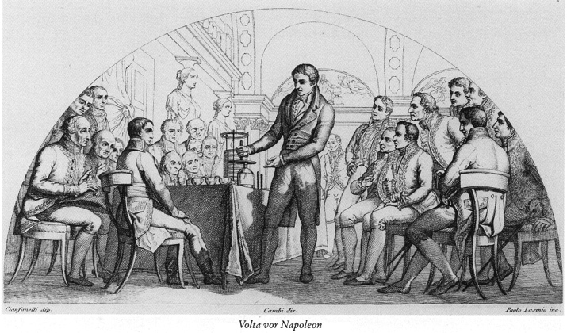
1799 erkannte Volta, dass beim Aufeinanderstapeln von einzelnen Metallpaaren die Spannung proportional zur Anzahl der Elemente wuchs, und auch die physiologischen Wirkungen wurden stärker. Die "Volta'sche Säule" war also eine neue Art Leidener Flasche, fast unerschöpflich an Elektrizität wie die bekannten elektrischen Fische. Die Welt erfuhr davon aus den "Philosophical Transactions" von 1800 und war begeistert über die neue Vorrichtung, mit dem man die elektrischen Wirkungen fast beliebig steigern konnte. Volta führte seine Experimente 1801 in Paris vor und der Erste Konsul Bonaparte wohnte den Sitzungen der Akademie bei und versah Volta mit höchstem Lob und fürstlicher Belohnung. Napoleons Interesse am naturwissenschaftlichen und technischen Fortschritt halfen, Paris zum "Mekka" der Naturwissenschaft zu machen.
Volta untersuchte weiter vor allem die "elektrometrischen" Wirkungen der Säule und kam dabei auch zu interessanten physiologischen Erkenntnissen. Doch störte ihn offenbar an der neuen Elektrizität, dass nur für die Spannung ein brauchbares physikalisches Messinstrument, nämlich das Elektroskop, zur Verfügung stand. Für den neuen notwendigen Begriff der Stromstärke, den er schon als Ladungsmenge pro Zeit definierte, gab es bei ihm vor allem die physiologische Erschütterung als Mass.

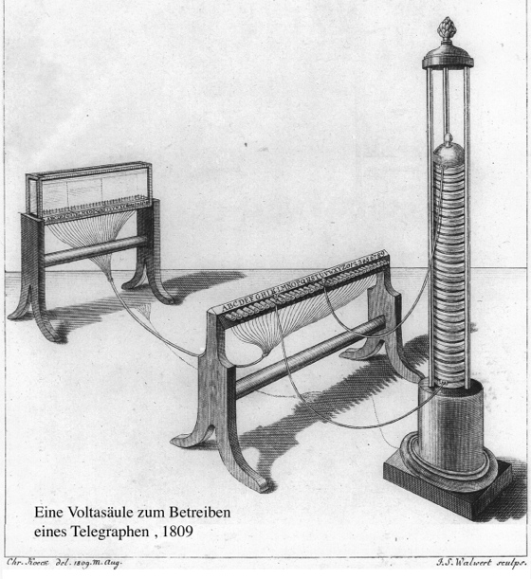
Ein Kuriosum: Im Jahre 1938 entdeckte ein deutscher Archäologe in Bagdad ein seltsames, etwa 2000 Jahre altes Tongefäss, welches zwei "Elektroden" aus Kupfer und Eisen hatte und an ein Volta'sches Element denken liess. Der Gedanke, dass der Mensch schon damals vielleicht mit galvanischer Elektrizität hantierte, ist natürlich faszinierend, aber weitere Funde blieben aus, die diese Hypothese hätten erhärten können. Die Diskussion darüber wird im Internet auf eher "esoterischen" Seiten weiter geführt.

  - Kathodenstrahlen und die Idee des Teilchens "Elektron"
Ein um 1850 entstehender ganz neuer Zweig der Elektrophysik, die elektrische Gasentladungsphysik, wies schliesslich einen neuen Weg zur Erforschung der "elektrischen Materie". Die Vorgeschichte wurde durch Michael Faraday eingeleitet, der 1838 in teilweise evakuierten Röhren mit elektrostatischer Hochspannung die Verschiedenheit des Lichtes, welches von den beiden Polen kam, der positiven Anode und der negativen Kathode, genauer beschrieb.
Einen neuen Impuls für die Erforschung der Elektrizität brachten einige Erfindungen um die Mitte des 19. Jahrhunderts: Der Glasbläser Heinrich Geissler stellte in Bonn hervorragende Glasröhren mit Elektroden her. Diese "Geissler’schen Röhren", gefüllt mit verschiedenen verdünnten Gasen, spielten zuerst bei der Aufklärung der Spektren von Gasen eine Rolle.
Auch der um 1850 erfundene "Funkeninduktor" war bald eine verlässlichere Hochspannungsquelle als die auch weiterhin benutzten elektrostatischen Generatoren. Der Induktor spielte auch in der frühen elektromedizinischen Therapie und bei der Entdeckung der Röntgenstrahlung eine wichtige Rolle.
Am Anfang des 19. Jahrhunderts war man überzeugt, Elektrizität könne durch das Vakuum nicht fliessen, aber nun zeigten Versuche, dass der Stromdurchgang bei Verdünnung der Luft eher zu- als abnahm. Man beobachtete auch, dass der "Lichtstrom" durch Magnetismus abgelenkt wurde und Schatten bildete. Licht schien magnetisch zu sein.
Man nannte die von der negativen Elektrode ausgehenden Strahlen Kathodenstrahlen. Hittorf beobachtete die geradlinige Ausbreitung dieser seiner Meinung nach "gewichtslosen Glimmstrahlen" und sah auch, dass sie durch ein Magnetfeld abgelenkt werden konnten und Glas zum Fluoreszieren und sogar zum Schmelzen brachten. Der Berliner Physiker Eugen Goldstein fand 1876, dass die Strahlen im allgemeinen senkrecht zur Kathode emittiert werden, ihre Eigenschaften unabhängig vom Kathodenmaterial sind und auch chemische Reaktionen hervorrufen können. Ausserdem beschrieb er, wie eine negativ geladene Platte in der Röhre die Kathodenstrahlen ablenkt. Goldstein entdeckte 1886 die durch ein Loch in der Kathode hindurchgehenden "Kanalstrahlen" mit positiver Ladung, die sich schliesslich um 1900 bei Ablenkversuchen in Magnetfeldern als positiv geladene Teilchen mit verhältnismässig grosser Masse erwiesen. Es waren Gasionen.
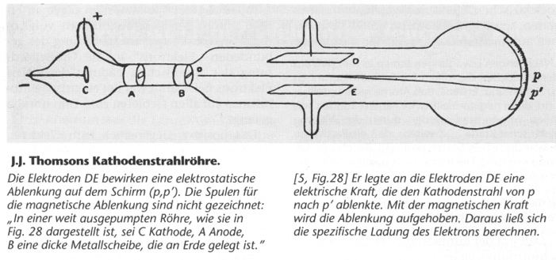
Zu Beginn war man hingegen eher der Meinung, bei den Kathodenstrahlen handle es sich um Wellen. Diese Meinung wurde noch vertieft durch die von Heinrich Hertz angeregten Versuche seines Schülers Philipp Lenard (1862-1947) im Jahre 1892: Er brachte am Ende der Kathodenstrahlröhre eine winzige Öffnung von weniger als 2 mm Durchmesser an, die mit Aluminiumfolie luftdicht abgedeckt war.
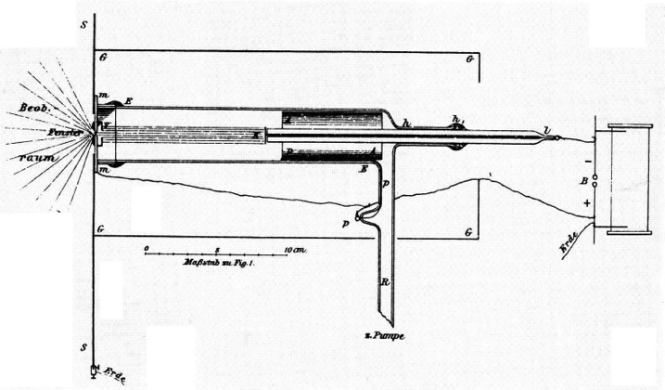
Die Kathodenstrahlen drangen durch dieses "Lenard-Fenster", und er beobachtete dieses:
"Kathodenstrahlen bringen die Luft zu mattem Leuchten. Ein Schimmer bläulichen Lichtes umgibt das Fenster; er ist am hellsten in der Nähe des Fensters selbst, nach aussen hin ohne deutliche Begrenzung; weiter als etwa 5cm vom Fenster reicht er nicht ...“
Lenard hat zwar die Kathodenstrahlen als wichtiges Forschungsgebiet etabliert, blieb aber vor allem deshalb in der Wellenhypothese befangen, weil er sich nicht vorstellen konnte, dass die Kathodenstrahlteilchen viel kleiner und leichter als Wasserstoffionen sein könnten. War ein so kleines "elektrisches Atom" physikalisch nicht akzeptierbar?
Trotzdem setzte sich ab 1884 zögernd die Ansicht durch, dass kleinere "Elektrizitätsatome" verträglich mit den bisherigen Ergebnissen sein konnten. Der Privatgelehrte William Crookes etwa demonstrierte die Wärmewirkung fokussierter Strahlen und auch deren mechanische Wirkung auf ein drehbares Rädchen. Aus der Ablenkbarkeit der von der Kathode ausgehenden Strahlen konnte man vermuten, dass diese Strahlen aus einem Strom negativ geladener Teilchen bestehen mussten.
So hatte man schliesslich mit der Gasentladung aus der Materie zwei Teilchensorten extrahiert, von denen man annehmen musste, dass sie in der Atomstruktur eine Rolle spielten, und vielleicht eigentliche Bruchstücke des Atoms waren, dessen Existenz ja noch gar nicht anerkannt war.
Joseph John Thomson (1856-1940), Direktor des berühmten Cavendish-Labors in Cambridge, liess 1896 in seiner entscheidenden Versuchsanordnung das magnetische und elektrische Feld in entgegengesetzter Richtung wirken. Daraus konnte er die spezifische Ladung (das Verhältnis von Ladung und Masse) der beobachteten Teilchen berechnen. Unter der Voraussetzung, dass die Elementarladung konstant sei (wie das schliesslich Millikan um 1910 nachwies) schloss er daraus auf eine "Korpuskel", die überraschenderweise nur etwa 1/2000 der Masse des Wasserstoffatoms besass. Als Name setzte sich die bereits 1891 für die elektrische Elementarladung von Georg Johnstone Stoney vorgeschlagene Bezeichnung Elektron durch, die 1897 erstmals für das Kathodenstrahlteilchen verwendet wurde. Nachdem Elektronen auch bei der Radioaktivität und dem fotoelektrischen Effekt nachgewiesen worden waren, schrieb J.J. Thomson um 1936 in seinen autobiographischen Aufzeichnungen:
"Nach langen Erwägungen schien es mir, dass aus den Versuchen die folgenden Schlussfolgerungen zu ziehen sind: Erstens, dass Atome nicht unteilbar sind, denn negativ elektrische Partikel können von ihnen weggerissen werden durch die Wirkung elektrischer Kräfte... Zweitens, dass die Partikel alle von derselben Masse sind und die gleiche Ladung negativer Elektrizität tragen, aus welcher Art von Atomen sie auch stammen, und dass sie Bestandteile aller Atome sind. Drittens, dass die Masse dieser Teilchen geringer ist als der tausendste Teil eines Wasserstoffatoms."
Elektronen standen nun als "Sonden" zur Untersuchung der Struktur der Materie zur Verfügung. Davon machte zuerst Philipp Lenard (1862-1947) Gebrauch. Aus seinen Experimenten schloss er, dass die Materie zum überwiegenden Teil aus "Löchern" besteht und dass nur Kraftzentren von sehr geringer Ausdehnung die auf Materie geschossenen Elektronen beeinflussen können. Lenard verglich die Wechselwirkung mit einem Doppelstern: Das leichte negative Elementarteilchen umkreist ein schweres positives Teilchen.
Die 1896 von Henri Becquerel (1852-1908) entdeckte Radioaktivität bestimmter Elemente, d.h. die Aussendung positiver und negativer Teilchen, deutete darauf hin, dass die nach aussen neutral wirkende Materie aus negativen und positiven Bausteinen besteht und die im allgemeinen stabilen Atome unter Umständen auch zerfallen können. Obwohl man - wie Mach es verlangte - Atome nicht direkt sichtbar machen konnte, verdichteten sich gegen Ende des 19.Jahrhunderts die indirekten experimentellen Befunde so, dass an der Realität der Atome immer weniger gezweifelt wurde. Besonders die Linienspektren "sah" man als Wirkung dieser realen Objekte.

- Feld, Ladung und Strom
  - Elektrisches Feld und Spannung
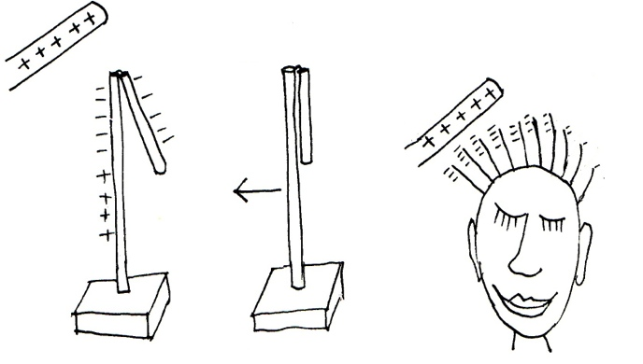
Ein elektrisch geladener Körper, z.B. eine Metallkugel, versetzt den umgebenden Raum in einen "elektrischen Zustand". Dieser kann sich so äussern, dass in einem zweiten Körper, z.B. einem Elektroskop, eine elektrische Wirkung spürbar ist. Die Haare (so man noch welche hat) stehen einem zu Berge oder der Zeiger des Elektroskopes schlägt aus, ohne dass Ladung überspringen würde. Bei den Haaren verschieben sich, wenn die feldverursachende Ladung positiv ist, die Elektronen durch "Influenz" in die Haarspitzen, und so werden diese negativ und von der positiven Ladung angezogen.
Einige typische Spannungswerte:
Blitze auf Saturn 100GV
Blitz zwischen Erde und Wolken 10MV
Höchste Strom-Übertragungsspannung 1MV
Hochspannungsnetz 380kV
Eisenbahnnetz 20kV
Zitterrochen 800V
Strassenbahn 500V
Haushaltnetz bei uns 220V
Halogenlampe, Autoakku 12V
Alkali Monozelle 1,5V
EKG (Herzmuskel) einige mV
EEG (von Gehirnströmen) 5μA...100μA

Vorsilben: μ = micro = 10⁻⁶ = millionstel
m= milli = 10⁻³ = tausendstel
k = kilo = 10³ = tausend
M = Mega = 10⁶ = million
G = Giga = 10⁹ = milliarde

Je weiter weg man von der Feldquelle entfernt ist, umso schwächer wird die Feldwirkung, die man auch durch eine kleine, ebenfalls geladene Kugel als Kraftwirkung beobachten kann. Durch präzise Messungen mit einer Waage hat Charles Augustin de Coulomb (1736-1806) nachgewiesen, dass die Kraftwirkung, also das Feld, mit dem Quadrat des Abstandes abnimmt. Dies bedeutet: Wenn ich den Abstand verdopple, so wird es vier mal schwächer, bei dreifachem Abstand neun mal schwächer, etc. Damit hat das elektrische Feld einer geladenen Kugel, wie Newton später nachwies, dieselbe Geometrie wie das Schwerefeld einer kugelförmigen Masse wie Erde, Sonne, oder Mond. Die mathematischen Ausdrücke sehen deshalb bei beiden Feldern sehr ähnlich aus:
Elektrostatisches Kraftgesetz für die elektrische Kraft F zwischen zwei Ladungen q₁ und q₂ im Abstand r :
Gravitationsgesetz für die gravitative Anziehungskraft zwischen zwei Massen m₁ und m₂ im Abstand r :
Zwischen zwei Punkten eines elektrischen Feldes besteht ein Spannungszustand, wie auch zwischen zwei Metallplatten einer Volta-Säule oder den beiden Polen einer Steckdose. Diese Spannung wird in der Einheit Volt (V) gemessen, zu Ehren von Volta. Die Spannung ist auch ein Mass dafür, wie viel Energie (gemessen in Joule, J) ich erhalte, wenn eine Ladungseinheit von einem Pol zum anderen geflossen, "gefallen" ist. Der Spannungszustand zwischen den Polen einer Steckdose ist auch Ausdruck für das Ungleichgewicht zwischen Elektronenüberschuss am einen Pol und dem Mangel an Elektronen am anderen Pol.

  - Die Elementarladung
Ein negativ geladener Körper musste, so war man überzeugt, einen Überschuss an Elektronen haben. Da man annehmen konnte, dass die Elektronen identisch waren und alle dieselbe Menge an elektrischer Ladung trugen, musste die Ladung des Körpers sich nur um eine, zwei oder mehrere Elektronenladungen ändern können, und nicht um Bruchteile davon. Man ging also davon aus, dass die elektrische Ladung quantisiert war und nicht beliebig unterteilt werden konnte.
Es war Robert Andrews Millikan (1868-1953), welcher 1910 durch ein Experiment bestimmen konnte, wie gross dieses elementare Ladungsquantum war - was ihm 1923 den Nobelpreis einbrachte. Er benutzte die Bewegung schwebender Öltröpfchen in einem elektrischen Feld, deren elektrische Ladung er verändern konnte. Er bestätigte, was erwartet worden war: Die Ladung auf den Tröpfchen konnte sich nur um ein ganzzahliges Vielfaches immer derselben Einheitsladung ändern und nie um Bruchteile davon. Die Ladungen sind in der Natur also immer Vielfache einer Elementarladung e. Es ist übrigens interessant, dass der Atomismus der Ladung gefunden wurde noch bevor man ein Jahr später an einer Konferenz in Bruxelles offiziell "beschloss", dass die Atome existierten!
Die Masseinheit für die Elektrizitätsmenge (Ladung) wurde allerdings unabhängig von der Elementarladung definiert und basiert auf der Einheit der elektrischen Stromstärke, dem Ampère (A). Verglichen zur Elementarladung e ist die Ladungseinheit 1 Coulomb (1C) riesig gross:

1C = 6.241.509.629.152.650.000 = 6.24.10¹⁸ , also etwa 6 Milliarden Milliarden Elementarladungen.
Bei typischen Reibungsexperimenten sind die Ladungsmengen sehr klein, in der Grössenordnung von einem Millionstel Coulomb. Wenn ein Mensch also eine elektrostatisch negativ geladene Metallkugel berührt, so fliessen etwa tausend Milliarden Elektronen durch seinen Körper zur Erde, wenn er geerdet ist und die Kugel berührt.

  - Elektrischer Strom
Wenn Ladung durch ein leitfähiges Gebilde aus Metall, ein Gas, Erde, durch den menschlichen Körper etc. fliesst, ist das ein elektrischer Strom. Wenn in 1 Sekunde 1 Coulomb hindurchfliesst, so definieren wir dies als die Einheits-Stromstärke 1Ampère, 1A.
Hier einige typische Stromgrössenordnungen:
Blitzschlag bis 300000A
Generatorstrom in einem Grosskraftwerk 30000A
Oberleitung bei der Bahn 1000A
Elektrisches Schweissen 500A
Zitterrochen 50A
Standard Haushaltsicherung schmilzt bei 16A
Kochherd 2000W 9A
Zitteraal 1A
Glühlampe 100W 0,43A
Herzkammerflimmern bei Wechselstrom ab 0,03A
Quarzuhr 10μA
Strom in neuronalem Ionenkanal 1pA

Vorsilben: μ = micro = 10⁻⁶ = millionstel
n= nano = 10⁻⁹ = milliardstel
p = pico = 10⁻¹² = millionstel millionstel

Die mathematischen Gesetze der Elektrostatik waren schon formuliert, aber da erst mit den Volta'schen Säulen nennenswerte Ströme flossen, wurden die Gesetze der fliessenden Elektrizität erst später, u.a. von Georg Simon Ohm (1789-1854) entwickelt. Die wichtigste seiner Publikationen war ein 1827 in Berlin veröffentlichter Artikel mit dem Titel Die galvanische Kette mathematisch bearbeitet.
In diesem zeigt er, dass die Stärke I des elektrischen Stromes durch einen metallischen Leiter proportional zur an ihm angelegten elektrischen Spannung U ist. I ist aber umgekehrt proportional zu einer Grösse R, die man elektrischen Widerstand nennt. (R kommt vom englischen resistance).
Das Gesetz von Ohm hat in manchen Fällen die Form: .
Umgeformt lässt sich auch schreiben:
und man kann dies als Definition oder als Messvorschrift für den elektrischen Widerstand betrachten.
1881 wurde der Einheit des elektrischen Widerstandes der Name 1 Ohm = 1 Ω gegeben. Wenn an einen Widerstand von 1 Ω die Spannung 1V gelegt wird, so fliesst der Strom 1A.
Einige typische Widerstandswerte:

Kupferdraht 1m lang, 1mm2 Querschnitt 0,017Ω Kupferdraht 2m lang, 1mm2 Querschnitt 0.034Ω
Kupferdraht 1m lang, 0,2mm2 Querschnitt 0,085Ω
Golddraht 1m lang, 1mm2 Querschnitt 0,022Ω
Aluminium 1m lang, 1mm2 Querschnitt 0,027Ω
Graphitmine 1m lang, 1mm2 Querschnitt 0,08 Ω
Glühlampe 100W 484 Ω Kochherd 2000W 24,2 Ω
Herzkammerflimmern bei Wechselstrom ab 0,03A
Quarzuhr 10μA
Strom in neuronalem Ionenkanal 1pA

  - Elektronenstrom und Magnetfeld
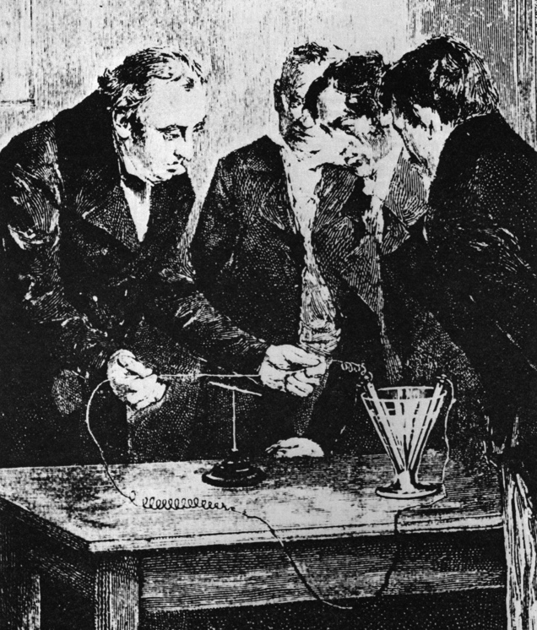
Dieses Bild hält einen grossen Moment in der kleinen Geschichte der fliessenden Elektronen fest: Man sieht, wie Hans Christian Oerstedt (1777-1851) Strom aus einem galvanischen Element durch einen Draht fliessen lässt. Zufälligerweise, so sagt die Legende, befand sich auch eine Magnetnadel auf dem Tisch - und sie wurde vom Strom abgelenkt! Damit zeigte sich, dass fliessende Elektronen (bewegte Ladung allgemein) von einem Magnetfeld umgeben sind. Die Form dieses Magnetfeldes ist kreisförmig um den Strom herum und es nimmt mit dem Abstand ab: Bei doppeltem Abstand ist das Feld halb so stark - sofern der Leiter gerade und lang ist.
Hier sein Magnetfeld von der Stirnseite her gesehen, die Elektronen sind auf den Betrachter zu laufend.
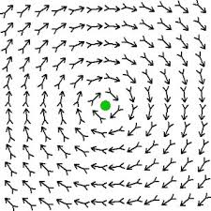
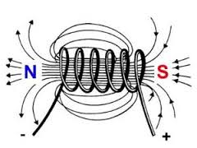
Wenn der Draht zu einer Spule aufgewickelt wird, so konzentriert man die magnetische Wirkung des Stromes auf kleinerem Raum, und die Form des Feldes gleicht dann dem Feld eines Stabmagneten.
Die Kraft, welche ein linearer Strom in einem Magnetfeld erfährt, kann auch dazu dienen, eine Masseinheit des Magnetfeldes zu definieren. Wenn ein Stromstück eines Stromes von 1A von 1m Länge die Kraft 1Newton (1N) erfährt, so ist die Magnetfeldstärke 1Tesla (1T).
Typische Magnetfeldstärken:
In Neutronensternen ca. 10000000T
Stärkster supraleitende Spule für NMR 20T
Tomograph 2T
Supermagnete 1T
In 1cm Abstand von 100A (Autoanlasser) 2mT
Grenzwert für Wechselstromfelder 100μT
Erdmagnetfeld in Mitteleuropa 50 μT

Schon Lukrez sprach in seiner Dichtung von den sich abstossenden Magneten und erkannte: Zwei magnetische Felder üben aufeinander Kräfte aus. Oerstedt zeigte, dass ein Strom gelader Teilchen ein Magnetfeld hat und wenn wir nun eine weiteres Magnetfeld in seine Nähe bringen, so können wir erwarten, dass die beiden Felder wechselwirken und eine Kraft zu beobachten ist: Ein elektrischer Strom erfährt in einem Magnetfeld eine Kraft! Mit zwei wechselwirkenden Magnetfeldern lässt sich also etwas bewegen, und diese Tatsache war Anlass zu einer fast fieberhaften technischen Entwicklungsarbeit, um einen Elektromotor herzustellen, was 1834 gelang. Die Bewegung der Elektronen im Draht führt also hier mit Hilfe eines Magnetfeldes zu einer mechanischen Drehbewegung, welche sich nutzen lässt.
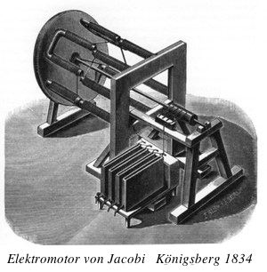
Seit langem ist das moderne Stadtleben ohne die Magnetfelder in Elektromotoren nicht mehr denkbar: Sie heben die Lifte in Hochhäusern, bewegen Züge, Scheibenwischer, Zahnbürsten, Elektrovelos, Harddisks in Computern, ziehen das Papier in den Drucker, usw.
Eine andere technische Anwendung der magnetischen Kraft auf bewegte Elektronen ist der Lautsprecher, bei dem der Strom durch eine feine, leichte Spule dem Klang der Musik oder der Sprache folgt. Wenn die Spule nun in einem Magnetfeld eingetaucht ist, schwingt auch sie, zusammen mit der an ihr befestigten Membran, welche ihrerseits die Luft zu Schallwellen anregt - und es ertönt z.B. Musik.

  - Die elektromagnetische Induktion
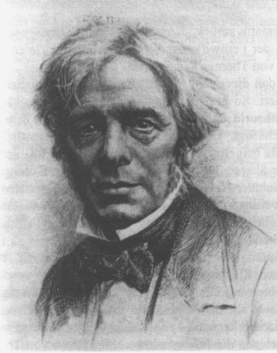
Michael Faraday (1791-1867) war ein sehr bedeutender experimenteller englischer Wissenschaftler. Er hatte grossen Anteil an neuen Erkenntnissen zum Elektromagnetismus, aber auch seine Arbeiten zur Chemie und Optik waren bedeutsam. Am bekanntesten wurde er vielleicht durch die Entdeckung der elektromagnetischen Induktion, denn sie war einer der Eckpfeiler für die technologische Entwicklung der letzten 160 Jahre.
Diese ist eigentlich die Umkehrung des Phänomens, dass ein Strom im Magnetfeld eine Kraft erfährt. Faraday entdeckte, dass wenn eine Kraft einen Leiter im Magnetfeld bewegt, an den Enden des Leiters eine Spannung entsteht. Diese induzierte Spannung hat einen induzierten Strom zur Folge, wenn der bewegte Leiter an einen Stromkreis angeschlossen wird.
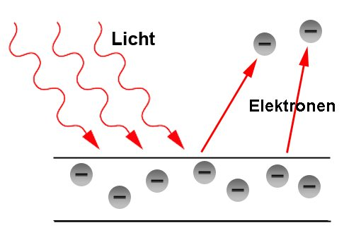
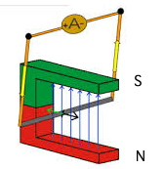
Eigentlich verlief der Entdeckungsweg aber etwas anders:
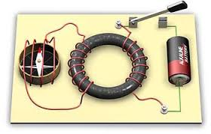
Beim Schliessen des Schalters floss in der rechten Spule ein Strom, welcher den Eisenkern magnetisierte. Dieses Magnetfeld durchsetzte die zweite Spule und dieser Wechsel des Magnetfeldes induzierte in ihr einen Strom, auf den das linke Messinstrument reagierte. Dies aber nur so lange, bis das Magnetfeld nicht mehr änderte.
Nur solange eine Änderung des Magnetfeldes im Innern der zweiten Spule erfolgt, entsteht in ihr eine Spannung. Wenn die erste Spule mit einem oszillierenden Strom betrieben wird, so wird auch in der zweiten Spule eine oszillierende Spannung entstehen.
Die elektromagnetische Induktion ermöglicht es, mit Hilfe einer mechanischen Bewegung die Elektronen in einem Leiter in Bewgung zu setzen, d.h. elektrischen Strom zu erzeugen. Im Kleinen geschieht dies in einem Velodynamo, im Grossen in einem Wasser- oder einem Kernkraftwerk. Sie ist die Basis der sogenannten "Stromerzeugung".

  - Der photoelektrische Effekt
Elektronen sind in Festkörpern, z.B. in Metallen wohl mehr oder weniger beweglich, aber doch auch gebunden. Die Bindungsenergie hängt von der Beschaffenheit der Materie ab, in der sich das Elektron befindet. Die Elektronen können bei der Glühemission durch Zufuhr von Wärmeenergie "befreit" in den äusseren Raum austreten.
Beim photoelektrischen Effekt hingegen ist es die Energie von Lichtwellen oder Lichtteilchen, Photonen, welche von den Elektronen absorbiert wird und ihnen den Austritt erlaubt. Wie bei einem Stossprozess werden die Elektronen von den Photonen sozusagen aus dem Metall gestossen.
Dieser Vorgang wird in Solarzellen zur Umwandlung von Lichtenergie in elektrische Energie genutzt.
Erst die Annahme, dass das Licht aus einzelnen Lichtquanten besteht, vermochte zu erklären, weshalb violettes Licht für den Photoeffekt wirkungsvoller ist als etwa rotes Licht. So konnte beobachtet werden, wie die Quanten des violetten Lichtes schnellere Elektronen freisetzten als die Quanten des roten Lichtes, und die Messung ergab, dass die Energie E der Photonen der Planck’schen Beziehung folgen:
Hier ist h eine Naturkostante, die Planck'sche Konstante, und f die Frequenz des Lichtes. Je höher also die Frequenz des Lichtes, umso mehr Energie haben dessen Photonen. (Was wir ja beim Sonnenbrand schmerzlich zu spüren bekommen).
Es war diese Interpretation des photoelektrischen Effektes, 1905 von Albert Einstein (1879-1955) vorgeschlagen, welche ihm später den Nobelpreis einbrachte.

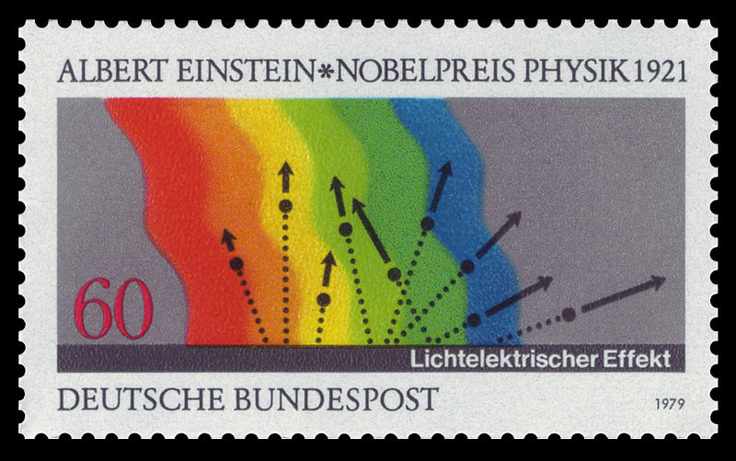

- Elektron, Atombau und Struktur der Materie
  - Ursprung des Lichtes
Wenn bei einer elektrischen Entladung ein Funke springt, so bedeutet dies, dass z.B. Elektronen vom negativen Pol, wo sie eben noch ruhend verharrten, plötzlich beschleunigt werden, und zum positiven Pol springen, wo sie aufprallen und gebremst werden. Beobachten kann man das Licht eines Funkens und einen mehr oder weniger lauten Knall, analog zu Blitz und Donner. Aber in einem Radioempfänger kann man dabei auch noch ein Knacken hören, weil beschleunigte oder gebremste Ladungen auch elektromagnetische Radiowellen aussenden. Marconi hat solche elektrischen Funken benutzt, um mit deren Wellen Information zu übertragen, daher auch der Begriff "Rundfunk".
Wenn nun z.B. ein Metall zum Glühen gebracht wird, so bedeutet dies, dass seine Atome und freien Elektronen eine heftige Zitterbewegung ausführen. Es findet also ein ständiges Beschleunigen und Bremsen von Ladungen statt und es werden Lichtwellen ausgesandt, die somit auch elektromagnetischer Natur sind. Diese Lichtwellen enthalten einen grossen Bereich (etwa eine Oktave) von Wellenlängen, denen unser Sehsinn die Farben von violett bis rot zuordnet. Auch in unserem Handy schwingen in der versteckt eingebauten Antenne Elektronen hin und her, mit einer Frequenz von 900MHz (900 Millionen Schwingungen pro Sekunde) bzw. 1800MHz und senden elektromagnetische Wellen aus. Deren Wellenlänge ist etwa 32cm, bzw. 16cm, während Lichtwellen viel kürzere Wellen im Bereich von 0,4 (violett) bis 0,8 (rot) Tausendstel Millimeter haben. Ein UKW-Sender sendet mit etwa 100MHz, seine Wellen haben folglich etwa welche Wellenlänge?

Für Interessierte: Die Wellenlänge λ ist gleich Lichtgeschwindigkeit (c = 300000 km/s) geteilt durch die Frequenz f:
Die entsprechende „Formel“ ist also:

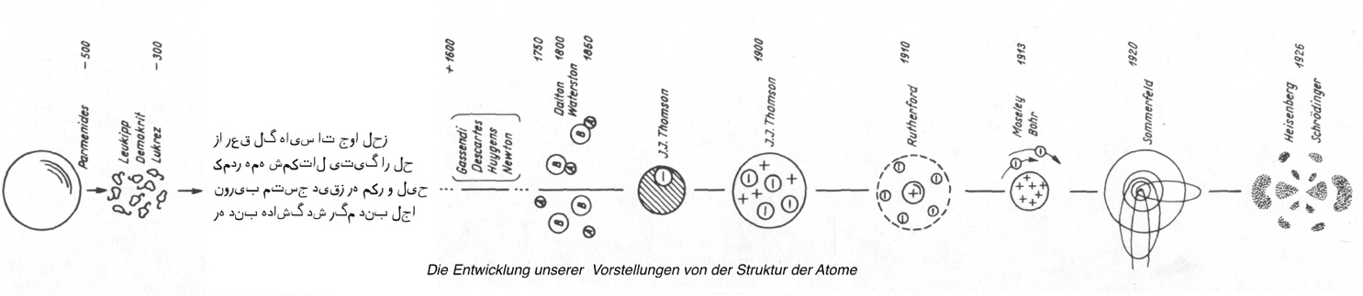
  - Atomspektren und Atombau
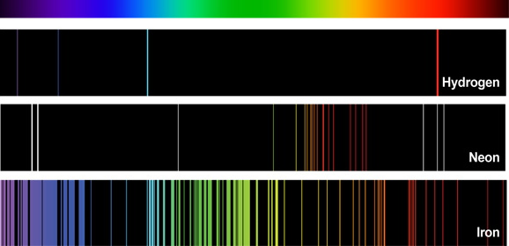

Im Verlaufe des 19.Jahrhunderts erkannte man, dass jedes chemische Element im gasförmigen Zustand ein ganz bestimmtes, für dieses Element charakteristisches Linienspektrum aussendet. Man lernte aus diesen Spektren herauszulesen, um welches Element es sich handelte - auch wenn dieses sein Licht von einem weit entfernten Stern aussandte. Es wurde natürlich vermutet, dass die Spektren etwas mit dem inneren Aufbau der Atome (von deren Existenz man ja noch nicht überzeugt war) zu tun hatte und in seinem berühmten Buch von 1921 "Atombau und Spektrallinien" meinte Arnold Sommerfeld (1868 - 1951) :
"Seit der Entdeckung der Spektralanalyse konnte kein Kundiger zweifeln, dass das Problem des Atoms gelöst sein würde, wenn man gelernt hätte, die Sprache der Spektren zu verstehen."

Obwohl man - wie Ernst Mach es verlangte - Atome nicht direkt sichtbar machen konnte, verdichteten sich gegen Ende des 19.Jahrhunderts die indirekten experimentellen Befunde so, dass die Zweifel an der Realität der Atome immer mehr verstummten. Besonders in den Linienspektren "sah" man die Wirkung dieser realen Objekte.

Schliesslich gelangte man zu einem Modell des Atoms, bei dem ein positiv geladener, schwerer Kern von leichten Elektronen "umschwirrt" wird, wobei die Bahnen der Elektronen nicht beliebig sein können, sondern durch die Quantisierung bestimmter physikalischer Grössen festgelegt sind. Diese Quantengesetze mussten eigentlich eingeführt werden, um Ordnung in die enorme Vielfalt und Kompliziertheit der Spektren zu bringen. Es musste dazu auch postuliert werden, dass die Elektronen bei ihrer Bewegung um den Kern (sofern man bei einem Quantenzustand überhaupt von Bewegung sprechen kann) in den quantisierten Zuständen nicht strahlen, wie sie es nach "klassischen" Vorstellungen tun müssten. Nur beim Übergang, dem Sprung des Elektrons von einem Zustand in einen anderen kann das Atom Licht aussenden oder absorbieren.

Diese Quantisierungen konnten in der Theorie durch drei sogenannte Quantenzahlen n, l, m beschrieben werden, welche die Lage der Elektronenbahn, ihre Form und die Energie in einem äusseren Magnetfeld festlegen. Später zwangen die experimentellen Daten, dem Elektron selber auch noch eine Quantenzahl s zuzuschreiben. 1925 formulierte Wolfgang Pauli (1900-1958) sein Prinzip, welches besagt, das keine zwei Elektronen im Atom in allen vier Quantenzahlen übereinstimmen dürfen. Mit diesem ad hoc - Prinzip gelang es tatsächlich, eine gute Übereinstimmung von Theorie und "Realität" zu erhalten. Und das Wichtigste: Es ergab sich daraus von selbst, weshalb das Periodensystem der Elemente so beschaffen ist wie es sich uns eben darbietet. Es scheint also ein Ausschliessungsprinzip in der Natur wirksam zu sein, welches die Zusammensetzung der materiellen Welt bestimmt. Verbote garantieren sozusagen die Stabilität der Vielfalt der materiellen Welt und schränken gleichzeitig vielleicht deshalb die Möglichkeiten auf ein "sinnvolles" Mass ein

  - Der Spin des Elektrons
Die eben erwähnte vierte Quantenzahl s, welche nur die beiden Werte +1/2 und -1/2 annehmen kann, wurde von Uhlenbeck und Goudsmit 1925 physikalisch so interpretiert, dass das Elektron um seine Achse rotiert. Diese Eigenrotation des Elektrons, man nennt sie Spin (vom englischen to spin, rotieren) gibt ihm magnetische Eigenschaften, welche im Magnetfeld zu der weiteren zweifachen Aufspaltung von Spektrallinien führt, welche man zuvor beobachtet hatte. Jetzt hatte man den Grund dafür: Die beiden Quantenzahlen des Spins lassen dem Elektronenkreisel nur zwei Möglichkeiten, um sich im Magnetfeld auszurichten.
Die Eigendrehung erwies sich später als ein in der atomaren und nuklearen Welt oft, nicht nur beim Elektron, vorkommende Eigenschaft. Auch Protonen, Photonen, etc. haben einen Spin, verhalten sich also so, als ob sie um sich selber rotieren würden. Dies ist vielleicht oder sogar wahrscheinlich nur eine Vorstellungshilfe und man darf diesen neuen Freiheitsgrad nicht mit zu vielen konkreten Alltagsvorstellungen aufladen.

  - Teilchen oder Welle?
Diese Frage stellt sich natürlich auch beim Licht! In der Geschichte wechselten sich korpuskulare und Wellenvorstellungen über das Licht ab. Erst als Thomas Young (1773-1829) bei der Überlagerung von Wasserwellen Interferenzstreifen beobachtete, erkannte er, dass diese ein untrügliches Zeichen für den Wellencharakter waren.
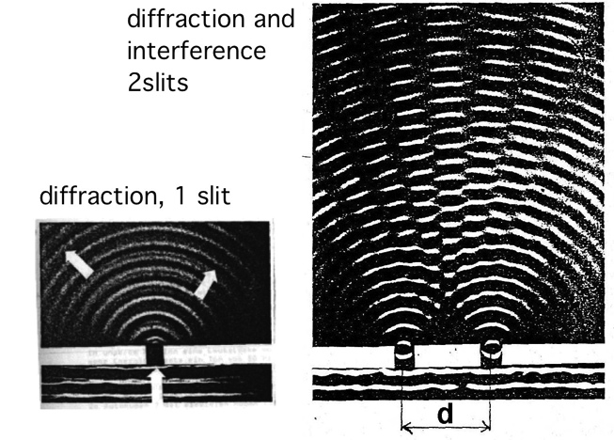
Man kann an einem windstillen Tag zwei Steine gleichzeitig in einen Weiher fallen lassen und die beiden entstehenden Kreiswellen werden sich überlagern und Interferenzstreifen, d.h. Streifen der Verstärkung und der Auslöschung zeigen. Oder man kann in einem Hindernis zwei Spaltöffnungen anbringen und dahinter werden zwei Kreiswellen entstehen, sich überlagern und auch so eine Intererenzstruktur zeigen.
Es gelang Young, im berühmten Doppelspalt-Experiment auch beim Licht Interferenzstreifen zu erkennen, wie bei den Wasserwellen. Damit war gezeigt, dass Licht zumindest auch Welleneigenschaften hat. Der oben beschriebene photoelektrische Effekt hingegen zeigt, dass sich Licht manchmal doch auch als ein Strom von Teilchen äussert, welche aus einem Metall Elektronen herausschlagen können. Das Licht besteht also aus "Lichtatomen", Photonen, welche sich als Welle oder als Teilchen manifestieren können.
Louis de Broglie (1892-1987) war von Einsteins Idee der Lichtquanten mit ihren Teilcheneigenschaften sehr beeindruckt. Er glaubte aber an eine Symmetrie der Natur und vermutete deshalb, auch bewegte Teilchen wie das Elektron müssten doch Welleneigenschaften haben. Er schrieb über seine Doktorarbeit von 1924:
"L’idée fondamentale de était la suivante : « Le fait que, depuis l’introduction par Einstein des photons dans l’onde lumineuse, l’on savait que la lumière contient des particules qui sont des concentrations d’énergie incorporée dans l’onde, suggère que toute particule, comme l’électron, doit être transportée par une onde dans laquelle elle est incorporée »… Mon idée essentielle était d’étendre à toutes les particules la coexistence des ondes et des corpuscules découverte par Einstein en 1905 dans le cas de la lumière et des photons. » « À toute particule matérielle de masse m et de vitesse v doit être "associée" une onde réelle » reliée à la quantité de mouvement par la relation :
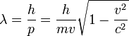
où λ est la longueur d'onde, h la constante de Planck, p la quantité de mouvement, m la masse au repos, v sa vitesse et c la célérité de la lumière dans le vide."
Je höher also die Geschwindigkeit eines Elektrons, umso kleiner die Wellenlänge seines welligen Aspekts.
Bereits drei Jahre später wurde diese Hypothese mit bewegten Elektronen experimentell bestätigt, amüsanterweise u.a. von George Paget Thomson (1892-1975), dem Sohn von J.J.Thomson, welcher ja für die "Entdeckung" des Teilchens "Elektron" den Nobelpreis erhalten hatte. Sein Sohn erhielt ihn dafür, dass er experimentell zeigte, dass es sich auch als eine Welle manifestieren kann.
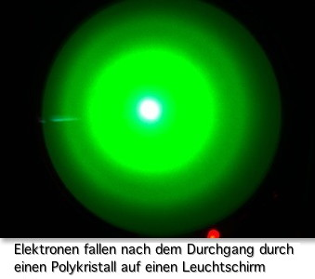
Das Bild, welches man sich zu Beginn vom Elektron gemacht hatte, war einfach: Ein materielles Kügelchen, welches eine Ladung trägt. Dann kam der Spin dazu: Das Kügelchen rotiert und hat auch magnetische Eigenschaften. Nun beginnt sich dieses Bild durch den welligen Charakter aufzulösen, das zuvor definierte Teilchen wird verschwommen, unscharf. Nun stellt sich die Frage, woraus es denn eigentlich bestehe.

  - Relativität und Masse des Elektrons.
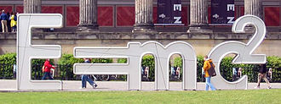
Sie ist wohl immer noch die populärste Formel der Physik:
oder umgeformt:
Sie besagt, dass eine Energiemenge E auch eine Masse m, also eine Trägheit hat, wie "Materie". Aber auch, dass es möglich sein könnte, Masse in Energie umzuwandeln - was ja in der Sonne (und dem immer noch erträumten Fusionsreaktor ansatzweise) auch geschieht. Das c bedeutet hier auch wieder die Lichtgeschwindigkeit.
Nun ist ja eigentlich ein Mysterium, weshalb das Universum, wenigstens so weit wir es überblicken können, bei seiner Entstehung (wenn es denn eine solche gab) "beschloss", sich mit Teilchen zu manifestieren und weshalb es gerade diese Art Teilchen auswählte, mit ihren genau bestimmten Massen und ihren anderen messbaren Eigenschaften. War es zwingend, dass da gerade diese Elektronen, Protonen etc. entstanden, welche wir heute vorfinden (oder auf Grund von Messdaten und Modellen konstruieren)? Wie würde die Welt aussehen, wenn eine Laune der Natur das Elektron, sagen wir, doppelt so schwer, also doppelt so träge erschaffen hätte? Gäbe es uns dann, gäbe es dann Wesen wie wir, welche über solche Fragen nachdenken? Hatte die Natur überhaupt eine Wahl beim vielleicht "spielerischen" Festlegen der Teilcheneigenschaften?
Und nun ein weiteres Rätsel: Wodurch wird die Masse gebildet, was gibt einem Teilchen Masse? Wenn wir an die obige Formel aus der Einstein'schen Relativitätstheorie von 1905 denken: Könnte es nicht sein, dass das Primäre am Teilchen eine Energie ist, welcher dann auch eine Masse entspricht?
Das elektrische Feld des Elektrons besitzt einen Energieinhalt, und so könnte die Masse des Teilchens vielleicht zum Teil oder ausschliesslich von dieser elektrischen Feldenergie herrühren. Da das Elektron aber auch einen Spin hat, der als eine Drehung um seine Achse interpretiert werden kann, so hat es auch eine magnetische Energie, denn bewegte Ladung besitzt auch ein Magnetfeld.
Die Theorie versucht seit langem, die Masse des Elektrons durch die Energie dieser beiden Felder zu interpretieren, aber dies geht nur, wenn man Annahmen trifft: Das Elektron wird z.B. als eine oberflächlich geladene Kugel mit einem bestimmten Radius betrachtet und dass diese Oberflächenladung sich beim Drehen mit einer bestimmten Geschwindigkeit bewege, z.B. mit Lichtgeschwindigkeit. Im unten erwähnten Artikel wird der mathematische Nachweis erbracht, dass die beobachtete Masse des Elektrons durch die beiden Feldenergien erklärt werden kann, wobei der magnetische Anteil überwiegt. So gesehen wäre also die Schwerkraft, die ja auch zwischen Elementarteilchen wirken muss, eine Folge der elektromagnetischen Felder und der Masse, die deren Energieinhalt entspricht.

  - Das Positron
Zu den meisten heute bekannten Elementarteilchen konnte ein Antiteilchen gefunden werden, mit der seltsamen Eigenschaft, dass jeweils Teilchen und Antiteilchen beim Zusammentreffen zerstrahlen. Die beiden Teilchen verschwinden, annihilieren, ihre Massen wandeln sich z.B. in elektromagnetische Strahlung eines energiereichen Photons um. Andererseits beobachtet man auch den umgekehrten Vorgang: Ein energiereiches Photon bildet durch Umwandlung seiner Energie in Masse ein Teilchen-Paar. Im Bild wurden die beiden gegenläufigen engen Spiralen von dem gemeinsam entstandenen Elektron-Positron-Paar gezeichnet. Das erzeugende Photon kam von rechts.

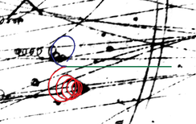

Das erste beobachtete Antimaterieteilchen war das Positron, das Antiteilchen des Elektrons. Es wurde 1928 von Dirac vorausgesagt und schliesslich 1932 in der kosmischen Strahlung von Anderson entdeckt. Später fand man es auch bei der Radioaktivität von β⁺-Strahlern. Dies bedeutet, dass das Positron sich wie das Elektron der β⁻-Strahlung im Innern des Atomkerns bildet, wobei sich ein Proton in eine Neutron-Positron-Paar umwandelt. Positronen lassen sich im Vakuum längere Zeit "aufbewahren" und beschleunigen, wie im folgenden Abschnitt beschrieben wird. In unserer Materie ist es nicht lange existenzfähig, weil es sehr bald auf ein Elektron trifft und dann sofort zerstrahlt. Es ist also nicht denkbar, in einem Kupferdraht einen Positronenstrom zirkulieren zu lassen.
Man hat bisher im beobachtbaren Universum keine Hinweise, z.B. Annihilationsstrahlung in Randbereichen, die auf die Existenz von Antimaterie hindeuten würde. Dies ist eines der grossen Rätsel der Kosmologie, denn nach den Modellrechnungen muss zu Beginn Symmetrie zwischen Materie und Antimaterie geherrscht haben, aber (zum Glück für uns Lebewesen) blieb nur "unsere" gewohnte Materie zurück. Am meisten Antimaterie "existiert" in der Welt der Science-Fiction von Star Trek und Dan Brown.

  - Elektronenbeschleuniger
Durch eine Spannung kann man, wie das bereits in kleinem Massstab in der Kathodenstrahlröhre oder einer "alten" Fernsehröhre geschieht, Elektronen (oder andere geladene Elementarteilchen) beschleunigen. Die Elektronen gewinnen dadurch Bewegungsenergie, sodass ihre Masse gemäss der Relativitätstheorie zunimmt, d.h. ihre bewegte Masse ist höher als ihre Ruheenergie. Bei einer Beschleunigung mit 10000V, wie sie bei in den Fernsehern benutzt wird, ist die Masse des Elektrons nur 6% über seiner Ruhemasse, bei einer Geschwindigkeit von etwa 20000 km/s. Wenn die Elektronen mit 1 Million Volt beschleunigt werden, erreichen sie schon fast (94%) der Lichtgeschwindigkeit und ihre bewegte Masse ist das dreifache der Ruhemasse. Die Abhängigkeit der bewegten Masse von der Geschwindigkeit sieht graphisch so aus:
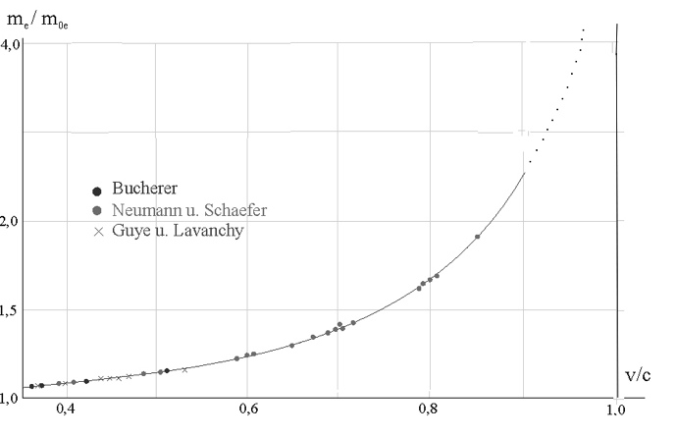
In einem Linearbeschleuniger geschieht das Beschleunigen auf einer geraden Strecke, natürlich in einer evakuierten Röhre, damit sich die Teilchen nicht an der Luft "aufreiben". In einem Zyklotron laufen die beschleunigten Elektronen in einem Kreisrohr, müssen nun aber mit Magneten in ihrer Kreisbahn gehalten werden. Da die Kreisbewegung eine beschleunigte Bewegung ist, strahlen die Elektronen während des Umlaufens elektromagnetische Wellen meist sehr kleiner Wellenlänge aus, vergleichbar mit Röntgenstrahlung. Diese Strahlung von genau definierter Wellenlänge wird zur Untersuchung von atomaren, kristallinen und auch biologischen Strukturen verwendet, es dient also der Materialforschung.
Die Synchrotron-Lichtquelle Schweiz (SLS) des PSI in Villigen ist ein Zyklotron mit einem Durchmesser von fast 100 Metern, bei dem Elektronenpakete während des Umlaufs an mehreren Stellen dauernd synchron beschleunigt werden, damit der Strahl eine konstante Energie und Intensität beibehält, deshalb der Name "Synchrotron". Für die Experimente werden die Elektronenpakete in einem äusseren Speicherring "parkiert", in den alle paar Minuten frische Elektronen eingeschleust werden, damit der Strahl eine konstante Geschwindigkeit und konstante Intensität ("Helligkeit") beibehält. Das "Synchrotronlicht" wird tangential zur Bahn der Elektronen abgestrahlt und den verschiedenen Experimentierteams zugeleitet.
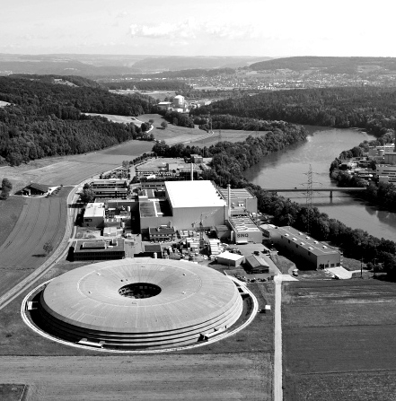

Gegenwärtig ist am PSI ein Linearbeschleuniger mit höherer Energie im Bau, mit dem noch subtilere Vorgänge im Innern der Materie, z.B. der Verlauf von chemischen Reaktionen, auch bildlich in Realzeit erfasst werden sollen.
Der grösste Beschleuniger für Elektronen war bis im Jahr 2000 das LEP (Large Electron Positron Collider) am CERN in Genf. In einem kreisförmigen Tunnel von 27km Umfang wurden Elektronen und Positronen in Gegenrichtung auf hohe Energien beschleunigt und im Innern von Detektoren zur Kollision gebracht. Durch die hohe Energie des Zusammenstosses entstanden verschiedenste massereiche Teilchen, was Auskunft über den inneren Aufbau des Atomkerns, seiner Bestandteile und seiner Wechselwirkungen gab.
Das LEP wurde demontiert und an seine Stelle das LHC ("Large Hadron Collider") eingerichtet und 2008 in Betrieb genommen. Hier werden schwere Teilchen, Hadronen, beschleunigt und zur Kollision gebracht. Damit kann man noch tiefer in die Geheimnisse der Kernmaterie eindringen und so möglicherweise auch mehr über den Beginn des Universums erfahren - sofern es einen solchen Beginn gegeben hat.

  - Mikroskopie mit Elektronen
Das Transmissions-Elektronenmikroskop
Dies ist ein Mikroskop, welches das Innere oder die Oberfläche eines Objekts mit Elektronen abbilden kann. Da schnelle Elektronen auch Wellen sind, mit einer sehr viel kürzeren Wellenlänge als sichtbares Licht, kann man damit viel kleinere Objekte von etwa 1 Milliardstel Millimeter "sehen". Die Grenze bei Lichtmikroskopen liegt bei etwa 1 Zehntausendstel Millimeter, da Lichtwellen langwelliger sind. Statt lichtoptrischer Linsen werden beim Elektronenmikroskop magnetische oder elektrische Felder benutzt, um die Elektronenbahnen zu lenken und zu bündeln.

Das Raster-Elektronenmikroskop (REM)
ist ein elektronenmikroskopisches Verfahren zur starken Vergrösserung von Oberflächenstrukturen, das auch auf biologische Proben angewendet werden kann. Dabei wird das Objekt nicht als Simultanbild durch ein Linsensystem erzeugt, sondern durch einen sehr eng gebündelten Elektronenstrahl im Vakuum zeilenweise abgetastet und so in eine Folge von Einzelsignalen "aufgerastert", d.h. der Elektronenstrahl tastet das Objekt zeilenweise Punkt für Punkt ab ("scanning"). Dort wo das Untersuchungsobjekt von dem Elektronenstrahl getroffen wird, kommt es zur Freisetzung von Sekundärelektronen, die relativ leicht mittels eines elektrischen Feldes beschleunigt und mit Hilfe eines Detektors nachgewiesen werden können. Da die Zahl der gebildeten Sekundärelektronen von der Oberflächenstruktur selbst abhängt, werden unterschiedliche Intensitäten gemessen, die sich zu einem räumlich wirkendes Bild zusammensetzen lassen.
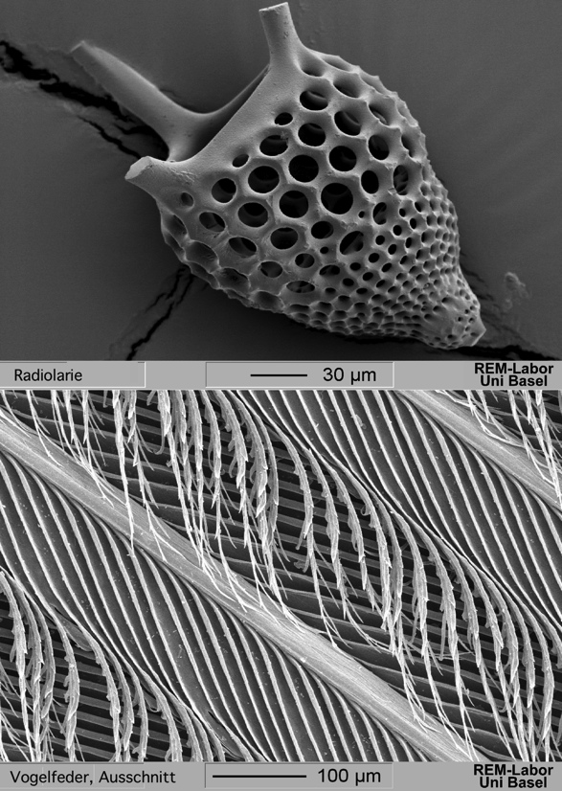
Dieses Verfahren hat gegenüber der klassischen Transmissions-Elektronenmikroskopie einige Vorteile. So kann der primäre Elektronenstrahl weniger intensiv sein, wodurch das Probenmaterial geschont wird, und auch die Untersuchung relativ dicker Präparate ist möglich, was die Probenvorbereitung erleichtert. Nachteilig ist, dass die Objekte vor dem Scanning mit einer feinen Metallschicht bedampft werden müssen, denn die Oberfläche muss elektrisch leitend sein.

Die Raster-Tunnelmikroskopie
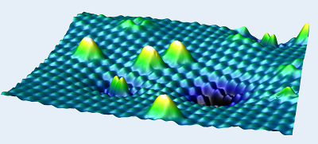
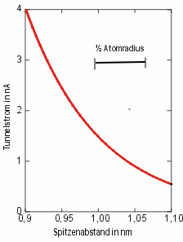
Dies ist ein elektronenmikroskopisches Verfahren mit besonders hoher Auflösung. Wie bei anderen Raster-Verfahren wird das Präparat zeilenweise abgetastet und die Folge von Einzelsignalen zu einem Gesamtbild zusammengefügt. Die namengebende Besonderheit besteht darin, dass hier der Tunneleffekt ausgenutzt wird. Eine feine Spitze steht dabei der abzubildenden Objektoberfläche gegenüber, wobei zwischen beiden eine kleine Spannung angelegt wird. Normalerweise könnten keine Elektronen den nicht leitenden Zwischenraum überwinden, aber weil die Elektronen dank ihrer welligen Quanteneigenschaften eine kleine Wahrscheinlichkeit haben hinüberzuhüpfen (die Schranke zu "durchtunneln"), fliesst dennoch ein kleiner Elektronenstrom der Tunnelstrom. Dieser ist sehr stark vom Abstand zwischen Spitze und Oberfläche abhängig und verändert sich deutlich, wenn die Spitze über die Fläche geführt wird und sie zu einer Stelle kommt, wo z.B. nur ein einzelnes Atom aus der Oberfläche herausragt.
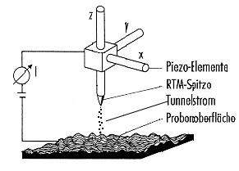
Um ein Gesamtbild zu erhalten, tastet eine ultradünne Nadel aus Wolfram die Objektoberfläche in einem Abstand von etwa 1 Millionstel Millimeter ab. Während die Nadel über Erhöhungen und Vertiefungen hinweg fährt, wird die Spannung oder der Strom zwischen Nadelspitze und Oberfläche absolut konstant gehalten, was mit Auf- und Abwärtsbewegungen der Nadel gesteuert wird. Diese extrem geringen Bewegungen lassen sich mittels piezoelektrischer Kristalle realisieren und schliesslich die registrierten Daten in einem quasi dreidimensionalen Bild der Oberfläche darstellen.

3.9 Elektronen aus dem Atomkern?
Die Radioaktivität wurde um 1896 entdeckt und einige Jahre später begann man zu vermuten, dass sie mit der Umwandlung von Elementen beim radioaktiven Zerfall verknüpft sei. Man erkannte, dass die α-Radioaktivität aus einem Strom von Helium-Kernen und die β-Aktivität aus schnell bewegten Elektronen bestand. Erst als sich das Modell des Atoms um 1911 in der nun (allzu) geläufigen Form etablierte, begann man sich erstaunt zu fragen, wie es denn möglich sei, dass aus dem Atomkern, der ja nur aus Protonen und Neutronen bestehen sollte, auch hin und wieder ein Elektron hervorschoss.

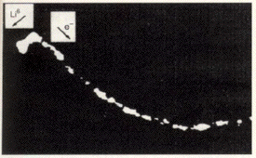
In diesem Bild schiesst das Elektron aus dem Kern des Atoms Lithium, welches dabei einen Rückstoss nach links unten erleidet. Die Spur des Elektrons ist gebogen, weil der Prozess in einem Magnetfeld beobachtet wird.

Schliesslich kam man auf diese Erklärung für den β⁻-Zerfall: Ein Neutron im Innern des Atomkerns verwandelt sich in ein Proton-Elektron-Paar und das Elektron wird gegen die anziehenden Kräfte des Atomkerns aus diesem hinausgeschleudert. Der Kern selber und das Atom als Ganzes wandeln sich in ein neues Element um, welches im Periodensystem eine um 1 höhere Ordnungszahl hat.
Dieser Zerfall, oder Umwandlung, zeigt das Vorhandensein einer bisher unbekannten Naturkraft, welche nicht Gravitation und nicht elektromagnetisch ist: Es ist die sogenannte Schwache Kraft oder schwache Wechselwirkung. Sie ist nicht unwichtig, denn die lebensspendenden Fusionsreaktionen auf der Sonne basieren auch auf der schwachen Kraft.

3.10 Die exotische Supraleitung
Die Wärme ist kein materieller Stoff, wie man zeitweise glaubte, sondern eine Form von Energie, welche vor allem in der Bewegung der Teilchen eines Stoffes enthalten oder gespeichert ist. Je höher die Temperatur, umso heftiger bewegen sich die Teilchen, also z.B. die Atome, Moleküle und die freien Elektronen. Das Weiterleiten von Wärme kann, wenn die Teilchen ihren Platz im Gitter nicht verlassen können, durch das Weitergeben der Gitterschwingungen (Phononen) erfolgen.
In elektrisch leitfähigen Körpern wie zum Beispiel Metallen hat es viele freie Elektronen, welche auch Wärme transportieren und somit zur Wärmeleitung beitragen können. In Metallen überwiegt sogar die Wärmeleitung durch die Elektronen. So ist es verständlich, dass die elektrische und die thermische Leitfähigkeit in weiten Bereichen einigermassen proportional zueinander sind. Bessere elektrische Leiter wie Kupfer übertragen die Wärme deshalb besser als schlechtere elektrische Leiter wie Eisen. Dass die Elektronen, welche in Metallen den elektrischen Strom bilden, nicht frei fliessen können, ist durch die Schwingungen der Atome bedingt, die im Wege stehen. Die Elektronen verlieren beim Fliessen Energie, dadurch erwärmt sich das Metall. Dies ist auch der Grund für den elektrischen Widerstand des betreffenden Stoffes.
Bei tiefen Temperaturen entdeckte Heike Kamerlingh Onnes (1853-1926) vor gut hundert Jahren, dass Quecksilber plötzlich unendlich gut zu leiten beginnt, sein elektrischer Widerstand sinkt also auf Null, wenn eine tiefe "Sprungtemperatur" unterschritten wird, was bei flüssigem Helium der Fall war. Onnes war der erste, welchem die Verflüssigung von Helium bei -269°C gelang. 1913 erhielt er den Nobelpreis für Physik »für seine Untersuchungen der Eigenschaften von Materie bei tiefen Temperaturen, die unter anderem zur Herstellung von flüssigem Helium führten«.
In diesem supraleitenden Zustand tragen die Elektronen nicht mehr zur Wärmeleitung bei - Supraleiter sind also keine guten Wärmeleiter. Nun stellte sich für die theoretischen Physiker und Physikerinnen die Frage, wie dieses aussergewöhnliche Verhalten der Elektronen im Metallgitter zu erklären sei. Es existiert noch keine umfassende Theorie, aber es scheint doch, dass die bei tiefen Temperaturen einsetzende Paarbildung der Elektronen, ein quantenmechanisches Phänomen, für ihre widerstandslose Bewegung im Atomgitter des Supraleiters wichtig ist. Die gepaarten Elektronen stellen zusammen ein eigenes Teilchen dar mit dem Spin 0, weil die Spins gemäss Pauli in Gegenrichtung sein müssen, sich also aufheben. Und dieses Teilchen kann sich irgendwie verlustlos durch das Metallgitter des Supraleiters schlängeln. Aber wie meistens: Es ist alles viel, viel komplizierter als es hier dargestellt ist!
3.11 Ausklang: Das Teilchendenken
Der Begriff "Baum" oder: Gibt es isolierte Teilchen?
Das, was wir als Baum bezeichnen, ist abhängig von den verschiedensten bedingenden Faktoren: Wurzeln, Stamm, Ästen, Zweigen, Blättern, Nährstoffen im Boden, dem Grundwasser, Wind, Regen, Sonneneinstrahlung, von der Existenz eines Planeten und seiner Geschichte, seiner Entstehung im Weltraum, dem Vorhandensein der chemischen Elemente, welche ja in der Endphase von Sternen, den Supernovas gebildet werden, usw, usw.
Der Baum ist für sich genommen gar nicht „da“, sondern erst durch das Ineinandergreifen der diversen Faktoren, die ihn „ins Dasein erheben“ - dazu gehört auch die Wahrnehmung durch unser neuronales System und die sprachliche Zuordnung "Baum". Das gesamte Universum wirkt mit an diesem einen Baum, da alle Bedingungen ihrerseits wieder von anderen Faktoren bedingt werden. Fiele ein Faktor weg, fielen viele andere ebenso weg, sie sind untrennbar miteinander verwoben.
Wäre der Baum ein vollkommen isoliertes und eigenständiges Phänomen, das unabhängig von Bedingungen existierte, könnte er nicht wachsen und gedeihen, da er für sein Vorhandensein nichts anderes bräuchte als sich selbst. Er wäre Entstehen und Vergehen nicht
unterworfen, immer gleich, ungebunden, todlos. Doch dies widerspricht der Tatsache, dass er sich unablässig verändert, vom Samenkorn bis hin zu dem knorrigen Gewächs mit dichtem Blattwuchs, das auch irgendwann wieder dem Verfall anheimfällt und stirbt.
Dinge, Objekte entstehen also nur aus der Interdependenz mit anderen, ein Objekt kann nie aus sich selber entstehen oder bestehen. Nur die gegenseitige Abhängigkeit macht es zu einer beobachtbaren, analysierbaren Entität. Das Objekt an sich gibt es nicht, sondern nur die Summe seiner Abhängigkeiten.

Gibt es das Sauerstoffmolekül?
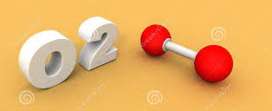
Es hat u.a. die Attribute Masse, Ladung, Grösse und besteht aus zwei Atomen. Ist diese Molekül identisch mit irgend einer dieser Eigenschaften, z.B, seiner Masse? Darf man dann sagen, die Masse des Moleküls habe eine Ladung? Könnten wir nicht ebenso gut sagen, das Molekül sei identisch mit seiner Ladung, und diese Ladung habe Masse? Keine dieser Aussagen kann als richtig angesehen werden: Das Molekül kann mit keinem seiner Attribute gleichgesetzt werden.
Wir könnten das Sauerstoffmolekül mit der Gesamtheit aller seiner Attribute gleich setzen, denn zusammen charakterisieren sie es ja. Aber wie kann "etwas" mit dem gleichgesetzt werden, das es "hat"? Man könnte dann ja auch sagen, dass es sich selber hat und so ergeben sich zwei verschiedene Moleküle: Das eine hat die Attribute, das andere ist identisch mit ihnen!
Wenn nun zwei Sauerstoffmoleküle kollidieren: Kann man dann sagen, die Gesamtheit aller Attribute des einen sei mit dem gesamten Satz an Attributen des zweiten kollidiert? Oder muss man eher sagen, dass z.B. die Nordseite des einen die Südseite des anderen berührt hat? Was ist denn eigentlich die Natur dieses ganzen Satzes von Eigenschaften, der ja nicht identisch mit irgend einer seiner Komponenten ist?
Es scheint, dass wir hier auf ein Beispiel einer konzeptuellen Bezeichnung gestossen sind, hinter der kein reales physikalisches Objekt steht, und so hat auch das Molekül selber keine unabhängige Existenz. Wenn man ihm seine Attribute nimmt, so bleibt - nichts übrig, das Molekül ist leer. Man könnte nun vorschlagen, sich nur auf wenige Attribute zu beschränken und zu sagen, das Molekül sei identisch mit seiner Masse, Ladung und Grösse, Aber das würde ja bedeuten, dass es ein Ding gibt, welches aus Huf, Schwanz und Kopf des Kamels bestehe.
Mit alledem soll nicht gesagt werden, dass die vielen Teilchen, mit denen die Physik sich in logisch konsistenten Theorien befasst, überhaupt nicht existierten. Sie tun es, aber nicht unabhängig von den dazu entworfenen Theorien. Sie besitzen eine konventionelle, nicht eine absolute Existenz, aber dennoch keine zufällige: Sie ist kontingent, abhängig von Sprache und Konzepten, mit denen wir die Prozesse der Interdependenz beschreiben. Entitäten, wie etwa "das Quark" oder "die Energie", werden durch die konzeptuelle Bezeichnung erzeugt und ohne eine solche existieren sie nicht.
Interessant ist, dass die Benennung auch die Vergangenheit erfasst: Sobald das Wort Elektron 1891 geprägt und es 1897 im Experiment erschien, wurde angenommen, dass es schon immer existiert hatte, seit Milliarden von Jahren! Muss man da nicht eher sagen: Wie das Blau des Himmels existiert das Elektron erst vom Moment an, da die mit ihm zusammenhängenden sinnlichen und experimentellen Erfahrungen mit dem sprachlichen Begriff "Elektron" zusammengefasst wurden. Das Elektron ist nur konventionell wahr, an sich, absolut gesehen, existiert es nicht, es ist leer. Es war schon immer leer.
Eine ontologische Grenze zwischen Quantenobjekten und Alltagsobjekten zu ziehen fällt sehr schwer, denn letztere sind eine Anhäufung von Quantenobjekten, denen wir ja keine absolute Existenz zubilligen, wobei unser Alltagsdenken sich schon sehr dagegen sträubt, Leerheit so konsequent anzuwenden. Zudem ist (meines Wissens) nicht erwiesen, dass die Quanteneigenschaften der Mikrophysik bis in die Dimensionen von Alltagsobjekten wie Bäumen, dem menschlichen Gehirn, Flugzeugen, einer Katze, etc. wirksam sind.
Wenn man obige Überlegungen akzeptiert, mag es verführerisch sein, in einen Idealismus abzugleiten, wo das Bewusstsein allein absolute Realität besitzt. Es ist aber so, dass bei der Wahrnehmung eines Prozesses oder eines Objektes physikalische und mentale Ereignisse wechselseitig voneinander ab-hängig sind und keines von beiden realer als das andere ist.
Im Falle des Sauerstoffmoleküls wäre dieses durch seine Eigenschaften definiert und weder diese noch das Molekül selber besitzen eine unabhängige physikalische Existenz. Seine Masse kann nicht unabhängig vom Molekül existieren, aber auch das Molekül nicht unabhängig von seiner Masse. Dasselbe kann man von einem sinnlich gesehenen Bild sagen: man kann es nicht mit seinen Eigenschaften gleichsetzen, aber es existiert nicht ohne sie. Die Abgrenzung der Zuordnung und die Bezeichnung der Konzepte ist nicht naturgegeben - sie hängen auch von der Sprache ab.
Wie steht es nun mit dem Geist (mind), der Konzepte entwirft und Bezeichnungen für Dinge wählt: Hat dieser Geist einen höheren Status als die Dinge, welche er bezeichnet? Die mittlere Sichtweise verneint dies, denn auch dieses Bewusstsein hat Attribute, aber es ist nicht identisch mit ihnen. Wenn dieses Bewusstsein z.B. das Konzept eines Elektrons entwirft, so existiert dieses nicht unabhängig vom Bewusstsein, aber auch das Bewusstsein ist nicht unabhängig vom Elektron, sie sind beide voneinander abhängig.
Muss das Bewusstsein Konzepte entwerfen, um zu existieren? In der mittleren Sichtweise ist die Antwort ja. Das Elektron-entwerfende Bewusstsein wird von einem anderen Bewusstsein bezeichnet als ein "Elektron-entwerfendes" und erhält dadurch relative, interdependente Existenz.
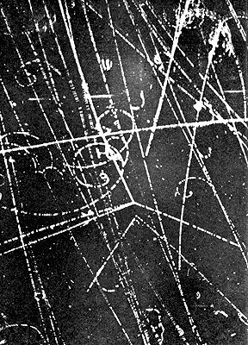
Wie steht es nun mit der Natur der Zeit? Eine Zeitspanne hat einen Beginn, eine Mitte und ein Ende - sie ist aber nicht identisch mit einem von diesen, auch nicht mit ihrer Summe - aber die Zeitspanne existiert nicht ohne sie, sie ist interdependent, ihre Existenz ist nur konventionell. Zeit, so wie sie durch den menschlichen Geist geschaffen wird, existiert nicht in einem absoluten Sinn irgendwo "da draussen" in einer objektiven Welt, sie existiert nur in Beziehung zum sie erdenkenden Geist.
Die mittlere Sichtweise des Raumes ist dem entsprechend: Jedes Raumgebiet, sei es von der Dimension eines Quarks oder einer Galaxie, hat ein Vorne, ein Hinten und eine Mitte, ist aber nicht identisch mit einem von ihnen, auch nicht mit ihrer Summe. Es wäre so nicht möglich, in ein Raumgebiet einzutreten, weil man nicht simultan in allen seinen Teilen präsent sein kann. Raum existiert nicht in einem absoluten, nur in einem konventionellen, relativen Sinn durch mentale Bezeichnung. Diese Argumentation mit Teilen und Ganzem lässt sich auch in der Raumzeit der allgemeinen Relativität anwenden und so erweist sich auch diese als nur konventionell existent.
Konsequent zu Ende gedacht wird die mittlere Sicht auch den Regeln der Mathematik und der Logik keine absolute Existenz zubilligen. Dies will wieder nicht heissen, dass diese willkürlich sind! Sie geschehen dem jetzigen menschlichen Geist, der auch ein Ergebnis der Evolution ist, in Abhängigkeit von seinen Beziehungen mit der Umwelt, sind also nicht zufällig. Mathematik und Logik können sehr hilfreich für die Analyse des Begriffes Wirklichkeit sein, aber sie existieren nicht "da draussen", unabhängig vom Geist, der sie entworfen hat.
Wenn man die obige Argumentation des Ganzen und seiner Teile auf dieses universale Konglomerat an Atomen, Galaxien, Bewusstsein, Gesetzen, Logik anwendet, so kommt man dahin, auch ihm keine intrinsische Existenz zuzuschreiben, welche unabhängig von seinen Teilen wäre. Es würde ja in diesem Fall als Entität weiterbestehen, auch wenn seine Teile verschwänden, hätte aber dann als metaphysisches Anhängsel keine Bedeutung für jene, welche in diesem Universum leben.

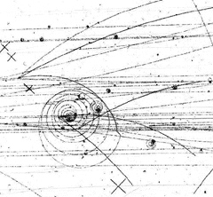

Basel, 12.Nov 2015 In memoriam M.V.

Park Benjamin, History of Electricity, John Wiley, N.Y. 1898. Als pdf im Internet.
Joseph Needham, La science chinoise et l'Occident, Seuil, 1973
James D.Livingston, Driving Force, Harvard Uiversity Press, 1996
Siehe in Wissenschaft und Technik im Islam, 5 Bände. Frankfurt am Main, 2003. Unibibliothek Basel, Freihandmagazin fa 1107
Siehe auch: Fritz Fraunberger, Elektrizität im Barock, Aulis, Köln
Basierend auf dem Artikel "Franklin's physics" von John L.Heilbron in Physics Today, 1976
ausschittsweise adaptiert aus "Vom Bernstein zum Elektron", Publikation des Deutschen Museums, 1998
1N ist auf der Erde etwa gleich der Gewichtkraft einer Tafel (0,1kg) Schokolade
Sie den Artikel Die Erfindung des Elektromotors 1800-1854 von Martin Doppelbauer, https://www.eti.kit.edu/1376.php
Siehe z.B. Claus Turtur in: http://www.ostfalia.de/export/sites/default/de/pws/turtur/FundE/Deutsch/elektron_dtsch.pdf. Der Autor befasst sich auch mit Raumenergie und wird in esoterischen Kreisen oft zitiert, ist aber selber Dozent an einer offiziellen Hochschule .
PSI: Paul Scherrer Institut in Villigen (Aargau)
wer mehr darüber erfahren will: http://www.lhc-facts.ch/index.php?page=home
adaptiert aus: B.Alan Wallace, Choosing Reality. A Buddhist View of Physics and the Mind. Kapitel 16, Concept and Experience. Snow Lion Pub., Ithaca, 2003

